МІНІСТЕРСТВО ОСВІТИ І НАУКИ УКРАЇНИ
ЗАПОРІЗЬКИЙ НАЦІОНАЛЬНИЙ УНІВЕРСИТЕТ

БІОЛОГІЧНИЙ ФАКУЛЬТЕТ

Кафедра хімії

Кваліфікаційна робота / проєкт
магістра

на тему ФАЗОВІ РІВНОВАГИ В СИСТЕМАХ «ВОДА–ПОЛІЦУКРИДИ–БІЛКИ МОЛОКА»

Виконала: студентка 2 курсу, групи 8.1020-з
спеціальності 102 Хімія

освітньої програми Хімія

Кузнєцова А.К.

Керівник доцент, к.х.н. Лашко Н.П.

Рецензент зав. каф., професор, професор, д.б.н. Бражко О.А.

Запоріжжя
2021

МІНІСТЕРСТВО ОСВІТИ І НАУКИ УКРАЇНИ
ЗАПОРІЗЬКИЙ НАЦІОНАЛЬНИЙ УНІВЕРСИТЕТ

Біологічний факультет
Кафедра хімії
Рівень вищої освіти магістр
Спеціальність 102 Хімія
Освітня програма Хімія

ЗАТВЕРДЖУЮ
Завідувач кафедри хімії,
д.б.н., проф.
О.А. Бражко
«20» |  | жовтня | 2020 року

ЗАВДАННЯ
НА КВАЛІФІКАЦІЙНУ РОБОТУ (ПРОЄКТ) СТУДЕНТЦІ
Кузнєцовій Аліні Костянтинівні
 | 1. Тема роботи |  | Фазові рівноваги в системах «вода–поліцукриди–білки молока»
 | керівник роботи |  | Лашко Наталія Петрівна, к.х.н., доцент
 | затверджена наказом ЗНУ від |  |  |  | « | 07 | » | липня | 2021 р. | № | 1035-с
 | 2. Строк подання студентом роботи |  |  |  |  |  | 03 грудня 2021 року
 | 3. Вихідні дані до роботи |  |  | провести огляд літературних джерел на тему
 | способів виділення і концентрування білків молока як вихідної сировини для створення функціональних продуктів харчування
 | 4. Зміст розрахунково-пояснювальної записки (перелік питань, які потрібно
 | розробити): | пoбудувати фaзові дiаграми систем білки молока – поліцукрид, визначити вплив на фазові рівноваги систем структурних особливостей пектину та оптимальні умови для максимального концентрування білків молока
 | 5. Перелік графічного матеріалу (з точним зазначенням обов’язкових креслень): 15 рисунків, 4 таблиці.

6. Консультанти розділів роботи
Розділ | Консультант | Підпис, дата
Розділ | Консультант | завдання  видав | завдання прийняв
4 | Генчева В.І., к.б.н., доцент

7. Дата видачі завдання 20.10.2020 р.

КАЛЕНДАРНИЙ ПЛАН
№  з/п | Назва етапів кваліфікаційної роботи | Строк виконання етапів роботи | Примітки
 | Огляд літературних джерел. Написання відповідного розділу роботи. | жовтень 2020 − грудень 2020 | Виконано
 | Вивчення, засвоєння методик дослідження. Написання відповідного розділу роботи. | січень –  лютий 2021 | Виконано
 | Засвоєння правил техніки безпеки під час виконання експериментальної частини. Написання відповідного розділу роботи. | лютий 2021 | Виконано
 | Проведення експериментальних досліджень. Оформлення результатів експерименту (таблиці, рисунки); написання відповідного розділу роботи. | березень 2021 –  вересень 2021 | Виконано
 | Оформлення кваліфікаційної роботи.  Передзахист роботи. | вересень − листопад 2021 | Виконано
 | Рецензування кваліфікаційної роботи | листопад 2021 | Виконано
 | Захист кваліфікаційної роботи | грудень 2021 | Виконано

Студентка |  |  |  | А.К. Кузнєцова
Керівник роботи |  |  |  | Н.П. Лашко
Нормоконтроль пройдено
Нормоконтролер |  |  |  | В.І. Генчева

РЕФЕРАТ

В роботі 61 сторінка, 4 таблиці, 15 рисунків, було використано
53 літературних джерел, 29 з них на іноземній мові.
Об’єкт вивчення – пектин різного ступеня етерифікації та молекулярної маси, білки знежиреного молока.
Предмет дослідження – фазові рівноваги в системах вода–білки знежиреного молока–пектин.
Мета роботи – вивчити особливості встановлення фазових рівноваг в системах вода– білки знежиреного молока – поліцукриди та вплив на них структури макромолекул поліцукридів.
Методи досліджень та апаратура – титриметричний, фотометричний, розрахунковий, хімічний посуд, ваги лабораторні, центрифуга, електрообладнання.
В результаті експериментальних досліджень вивчили особливості встановлення гетерогенних рівноваг в системах вода – білки знежиреного молока – пектин та вплив на фазове розшарування структури макромолекули поліцукрида.
ФАЗОВІ РІВНОВАГИ, ТЕРМОДИНАМІЧНА СУМІСНІСТЬ, ФАЗОВА ДІАГРАМА, ПЕКТИН, БІЛКИ ЗНЕЖИРЕНОГО МОЛОКА, СТУПІНЬ ЕТЕРИФІКАЦІЇ, ХАРАКТЕР РОЗПОДІЛЕННЯ ЕСТЕРНИХ ГРУП, ФУНКЦІОНАЛЬНІ ПРОДУКТИ

ABSTRACT

The work is presented on 61 pages of printed text, contains 4 tables, 15 figures. The list of references includes 53 sources, 29 of them in foreign language.
Object of study - pectin of varying degrees of esterification and molecular mass, protein of skimmed milk.
The subject of the study is phase equilibrium in systems of water-proteins of skimmed milk-pectin.
The aim of the work is study the peculiarities of establishing phase equilibriums in water-proteins of skimmed milk - polycucrides and the influence of the structure of polycukrid macromolecules on them.
Research methods and equipment - titrimetric, photometric, calculated, chemical utensils, laboratory scales, centrifuge, electrical equipment.
As a result of experimental studies, the peculiarities of the establishment of heterogeneous equilibrium in systems of water - proteins of skimmed milk - pectin and the effect on phase stratification of the structure of the polycuclear macromolecule were studied.
PHASE EQUILIBRIUM, THERMODYNAMIC COMPATIBILITY, PHASE DIAGRAM, PECTIN, FAT MILK PROTEINS, DEGREE OF ETERIFICATION, CHARACTERISTIC OF DISTRIBUTION OF ESTHER GROUPS, FUNCTIONAL PRODUCTS

ЗМІСТ

ПЕРЕЛІК УМОВНИХ ПОЗНАЧЕНЬ, СИМВОЛІВ, ОДИНИЦЬ, СКОРОЧЕНЬ І ТЕРМІНІВ.………………………………………………….. | 7
Вступ.............................................................................................................. | 8
1 ОГЛЯД НАУКОВОЇ ЛІТЕРАТУРИ.……………………………………… | 11
1.1 Хімічний склад молока………………………………………………...... | 11
1.2 Молоко, як істинний розчин та колоїдний розчин……………………. | 13
1.3 Пектин: будова, класифікація, фізичні та хімічні властивості, використання в харчовій промисловості …………………………………... | 16
1.4 Способи концентрування білків молока ………………………….......... | 20
1.5 Функціональні молочні продукти харчування ………………………… | 22
2 Матеріали та методи дослідження …………………………... | 24
2.1 Білки знежиреного молока……………………………………………… | 24
2.2 Пектини………………………………..………………………................. | 25
2.3 Методика побудови фазових діаграм системи вода–білки знежиреного молока–поліцукрид.………………………………………….. | 26
2.4 Визначення вмісту білка…………………………………………………. | 28
2.5 Визначення вмісту пектину ………………………….………………….. | 30
2.6 Статистична обробка експериментальних даних………………………. | 32
3 ЕКСПЕРИМЕНТАЛЬНА ЧАСТИНА…………………………………...... | 34
3.1 Фазові рівноваги в системі вода–білки знежиреного молока–пектин… | 34
3.2 Вплив на встановлення гетерогенної рівноваги в системах В – БЗМ –П структури макромолекулярних компонентів.…………………………… | 37
4 ОХОРОНА ПРАЦІ ТА БЕЗПЕКА В НАДЗВИЧАЙНИХ СИТУАЦІЯХ... | 45
висновки…………………………………………………………….......... | 54
ПРАКТИЧНІ РЕКОМЕНДАЦІЇ…………………………………………...... | 55
ПЕРЕЛІК ПОСИЛАНЬ.................................................................................... | 56

ПЕРЕЛІК УМОВНИХ ПОЗНАЧЕНЬ, СИМВОЛІВ, ОДИНИЦЬ, СКОРОЧЕНЬ І ТЕРМІНІВ
t – температура
год – година
M_{r} – молекулярна маса
МЛ – молекулярний ланцюг
АО – атомна орбіталь
Конц – концентрація
БЗМ – білки знежиреного молока
В – вода
П – пектин
ПЦК – поліцукрид
УФ-спектри – ультрафіолетові спектри
ВСТУП

Харчовий раціон сучасної людини незбалансований за вмістом білка та основних міронутрієнтів. Актуальною та прогресивною концепцією в розробці щоденного раціону харчування є створення функціональних продуктів харчування на основі комплексної переробки рослинної та тваринної сировини. Саме функціональні продукти повинні вирішити проблему дісбалансу харчового раціону різних вікових груп.
Функціональні продукти харчування - це продукти з оздоровлю- вальними властивостями та гармонійними органолептичними показниками, створені на основі природної сировини з високим вмістом біологічно активних речовин [1]. Споживачі європейських країн та Америки вже давно вводять в свій добовий раціон такі продукти, а в Україні ринок функціональних продуктів тільки починає функціонувати. В основному він представлений енергетичними напоями на основі натуральних чаїв або соків з додаванням певних компонентів у залежності від очікуємого фізіологічного ефекту. Наприклад, з додаванням вітамінів та інших біологічно активних речовин з антиоксидантною властивістю.
Крім функціональних напоїв на ринках України представлений великий асортимент молочних функціональних продуктів з подовженим терміном зберігання для геродієтичного харчування, продуктів з імуномоделюючими та пробіотичними властивостями, в яких використовуються біологічно активні речовини, пребіотики та про біотичні культури біфідобактерій [2, 3].
Науково-технічні прoблеми ствoрення широкого спектру молочних функціональних продуктів харчування виcувають на першe місце задачу вивчення особливостей встановлення фазових рівноваг в системах білки молока – поліцукриди. Структура і властивості систем, що містять білки і поліцукриди у значній мірі визначаються характером їх взаємодії, їх термодинамічною сумісністю. В зв’язку з цим, aктуальним є пoшук мeтодів кoнцентрування молочних білків, як основи функціональних продуктів, та впливу на цей процес природи і будови макромолекул поліцукридів [4-5].
Мета даної роботи – вивчити особливості встановлення фазових рівноваг в системах вода– білки знежиреного молока – поліцукриди та вплив на них структури макромолекул поліцукридів.

Відповідно до поставленої мети було сформульовано наступні завдання:

– пoбудувати дiаграми стану систем вода – білки знежиреного молока – пектин з використанням пектину з різними особливостями будови;
– встановити основні параметри фазових діаграм (критичну точку, пороги розшарування, критерій симетрії) для визначення ступені вилучення та концентрування білка пектином;
– вивчити вплив на область двофазного стану фазових діаграмах досліджених систем зростання молекулярної маси пектинів;
– визначити оптимальну концентрацію пектину у вихідній суміші макромолекулярних компонентів для максимального концентрування білка в білковій фазі.
Об’єкт вивчення – пектин різного ступеня етерифікації та молекулярної маси, білки знежиреного молока.
Предмет дослідження – фазові рівноваги в системах вода–білки знежиреного молока–пектин.
Методи досліджень та апаратура – титриметричний, фотометричний, розрахунковий, хімічний посуд, ваги лабораторні, центрифуга, електрообладнання.

Основні положення та результати дослідження доповідалися й обговорювалися на ХІІІ регіональній науково-практичній конференції студентів, аспірантів та молодих вчених «Вплив структурних особливостей макромолекул полісахаридів на концентрування білків молока – 2020» (Запоріжжя, 13-15 квітня 2020 р.); на ХIV міжнародній науково-практичній конференції студентів, аспірантів, докторантів і молодих вчених «Сучасні методи концентрування білків молока – 2021» (Запоріжжя, 19-24 квітня
2021 р.).
За матеріалами дослідження опубліковано 2 друковані праці: 2 тези за матеріалами наукових конференцій.

- ОГЛЯД НАУКОВОЇ ЛІТЕРАТУРИ

  - Хімічний склад молока

Молоко – один з найцінніших продуктів харчування людини. За харчовою цінністю воно може замінити будь-який продукт, але жоден продукт не замінить молоко. Молоко містить всі необхідні для харчування людини речовини – білки, жири, вуглеводи, які знаходяться в збалансованих співвідношеннях і дуже легко засвоюються організмом [5].
Молочний білок - являється важливим захисним фактором, так як в силу своєї амфотерної природи зв’язує пари кислот, луг, а також нейтралізує отруйні тяжкі метали та інші шкідливі для здоров’я речовини [6]. Переробка молока веде до зміни його харчової цінності та смакових якостей, тому необхідно врахувати властивості кожного окремого компонента молока.

Молочний жир ще вважають самою цінною складовою частиною молока (рис. 1.1). Чотири фактори визначають особливе значення молочного жиру в молоці і молочних продуктах: його економічне значення, харчова цінність, смак і обумовлені присутністю жиру, фізичні властивості жировмісних молочних продуктів. В порівнянні з іншими жирами молочний жир значно легше перетравлюється і засвоюється. Цінність молочного жиру з точки зору фізіології харчування обумовлена вмістом в ньому жирних кислот. Крім того, в ньому вміщаються жиророзчинні вітаміни А, Д і Е (рис. 1.2-1.3). Важливою властивістю молочного жиру є його приємний смак, який не має не один з жирів. Як речовина біологічного походження молочний жир представляє собою складну суміш декількох компонентів, котрі по якості достатньо незначно відрізняються один від другого. Основними компонентами молочного жиру являються тригліцериди [7].

Молочний жир
Прості ліпіди
Складні ліпіди
Похідні ліпідів
Речовини супутні жиру
Гліцериди
Фосфоліпіди
Вільні жирні кислоти
Стерини

Рисунок 1.1 – Схема складу молочного жиру

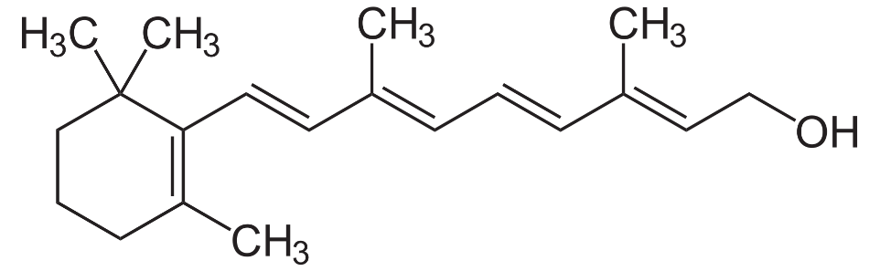
Рисунок 1.2 – Хімічна формула вітаміну А
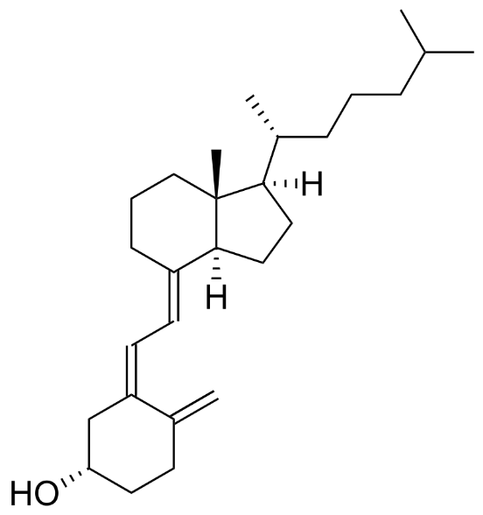
Рисунок 1.3 – Хімічна формула вітаміну D
Білки молока. Власне харчовими білками є казеїни. Вони максимально розщеплюються в протеїназах травного тракту в нативному стані, в той час як глобулярні білки здобувають цю здатність тільки після денатурації [8]. Білковий склад молока представлений казеїном, альбуміном, глобуліном (рис.1.4).
Казеїну більше в коров’ячему, козячому, овечому молоці, альбуміну більше – в кінському, оленячому [9].
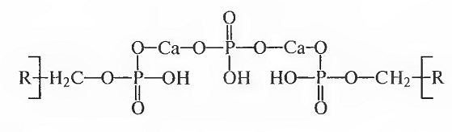
Рисунок 1.4 – Хімічна формула казеїну.

  - Молоко, як істинний розчин та колоїдний розчин

Після виведення жиру і білків з молока одержується молочна сиворотка, яка являє собою істинний розчин [10].
Істинний розчин – це гомогенні суміші, складені з розчинених речовин і розчинника. В істинних розчинах, розчинені речовини знаходяться або в молекулярно- дисперсному або в іонно – дисперсному положенні (рис. 1.5).
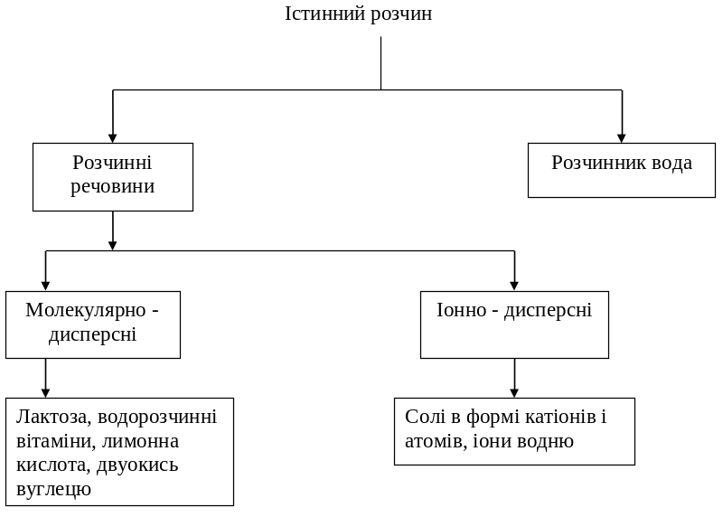
Рисунок 1.5 – Схема істинного розчину молока

В молочній сиворотці існують дуже складні відносини, оскільки в ній вміщаються, як істинні, так і потенціальні електроліти. Активність окремих видів іонів тому дуже різна. Для того, щоб враховувати відхилення, які спостерігаються, введені поправочні коефіцієнти для розчинів чистих електролітів. Ці коефіцієнти враховують відхилення, у виключенні реальних розчинів в порівнянні з ідеальними [11].
Якщо відома концентрація, за допомогою коефіцієнтів активності можна розрахувати активність іонів:

а = f_{а} ⋅с (1.1)

В дуже розбавлених розчинах, в яких іони не впливають один на одного, активність іонів відповідна їх концентрації.
Коефіцієнт активності f_{а} показує, в якій кількості присутні іони електроліту в активній формі, або, якщо сформулювати інакше, в якій кількості вони беруть участь в реакціях. Так, як активність окремих іонів неможливо визначити, приходиться даними середньої активності і середніми коефіцієнтами активності, які включають коефіцієнти активності катіонів і аніонів [12].
Молоко являє собою колоїдний розчин молочного білка і колоїдного фосфору та кальцію в молочній сироватці.
Молочна сиворотка – це молочна рідина, яка не містить жиру і білка.
Серед всіх фаз молока колоїдно – дисперсна система найбільш чутлива, зміни в молоці найбільш помітні при порушенні колоїдного стану, так як при цьому відбувається коагуляція білків (рис. 1.6) [13].

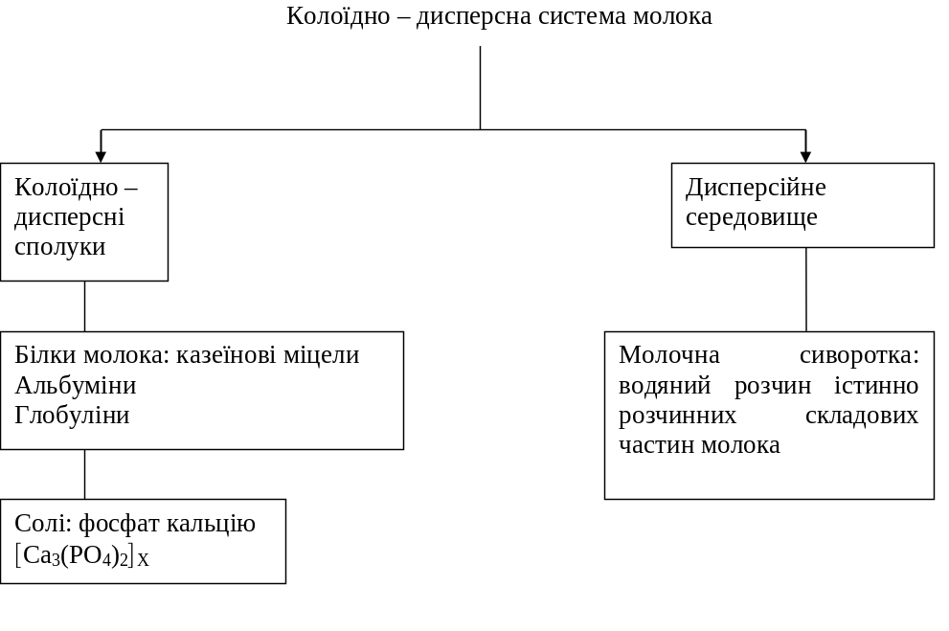
Рисунок 1.6 – Схема молоко, як колоїдно-дисперсна система

Нестійка поведінка колоїдно-дисперсних частин, залежить від їх розмірів і пов’язана з цим загальною поверхнею. Для того, щоб показати яка загальна поверхня стане при переході до колоїдних розмірів [14].

Структура колоїдних частинок молока.
В свіжому молоці можна спостерігати зближення колоїдних частинок внаслідок більшої кількості і теплового руху їх. Поверхностний заряд може виникнути внаслідок власної дисоціації або адсорбції іонів. Якщо носії заряду приєднують молекули води і утворюють гідратну оболонку, то вони називаються гідрофільними колоїдами в протилежність гідрофобним колоїдом, стабільність яких залежить тільки від величини заряду.
Ділення колоїдів на дві групи достатньо схематично, оскільки при цьому не враховується безліч колоїдних явищ. Гідрофільні і гідрофобні колоїди представляють собою тільки крайні випадки, в той же час як в дійсності існують різні перехідні стани [15].

1.3 Пектин: будова, класифікація, фізичні та хімічні властивості, використання в харчовій промисловості

У відповідності до сучасних уявлень пектинові речовини – це поліцукриди з лінійною структурою [16]. З пектину молекулярний ланцюг будується за допомогою залишків D галактуронової кислоти, які між собою з’єднані α глікозидним зв’язком (рис. 1.7 а). Використовують й інший спосіб зображення молекули пектину, в якому окремі кільця повернуті відносно одне одного і лежать в різних площинах (рис.1.7 б) [17].
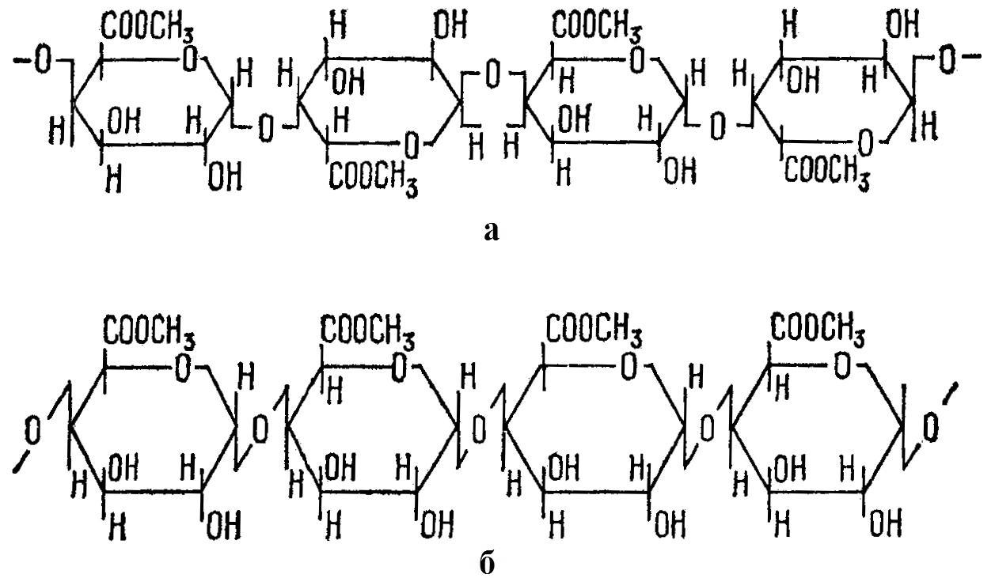
Рисунок 1.7 – Структурна формула пектину: а – окремі кільця залишків D галактуронової кислоти лежать в одній площині; б – окремі кільця залишків D галактуронової кислоти лежать в різних площинах

Фізико-хімічні властивості пектину. Пектинові речовини у вільному стані – це порошки білого, сіро-білого, світлого кольору. Пектин має слабко виражений запах та смак плодів і овочів, з яких його виробляють [18].
Розчинність. Пектинові речовини добре розчиняються:
– у 84%-вій фосфорній кислоті;
– у рідкому аміаку;
– у воді.
Молекула П має спіральну форму знаходячись у водному розчині а карбоксильні групи знаходяться в сусідніх витках (рис. 1.8).
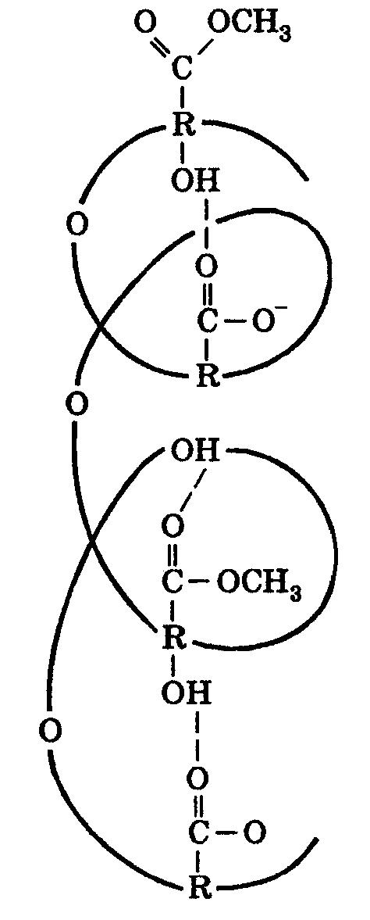

Рисунок 1.8 – Просторова структура молекули пектину
При кімнатній t та при інтенсивному перемішуванні в 100 мл H2O розчиняється 4-8 г П. При t 60-80 °С – приблизно 10 г, що означає що максимальна концентрація водних розчинів П – 10 % [18-19]. Для підвищення розчинності можливе додавання цукру. Так, як розчинення П стає складнішим при збільшенні вмісту розчинних сухих речовин, більшу частину цукру в рецептуру слід додавати лише після того, як П розчинеться. Є легкий спосіб розчинення порошку П при використанні змішувача із швидкістю обертання мішалки 20-30об./хв [20]. При кип’ятінні протягом 1 хвилини підвищується розчинність пектину.
Речовини з пектину здатні набрякать у гліцерині та формаміді. Вони нерозчинні у органічних і неорганічних розчинниках, але пектова кислота не розчинна у воді [21].
Пектинові молекули мають рН близько 3,5, бо в них наявні дисоціюючі карбоксильні групи. Оптично активні речовини з пектину здатні заломлювати світло, при зменшенні довжини молекули П під дією лугів чи ферментів заломлення буде зменшуватися. Заломлення буде збільшуватися при очищенні П поки не з’явиться коагуляція [22].
Важлива властивість водних розчинів П це підвищена в’язкість. Молекули П здатні асоціюватися [20-21]. У водних умовах сольватуються, з’являється рідинний шар, який виглядає щільно напочатку та рихло в кінці. Якщо розмістити взаємно гідратовані молекули П вони зможуть змінитися в широкому діапазоні при цьому вказуя на в’язкість колоїду [23].
В’язкість водних розчинів пектинів залежить від різних чинників:
– конц;
– довжини МЛ;
– ступеню етерифікації;
– присутності електролітів;
– t.
При підвищенні ММ пектину в звичайних умовах в’язкість має властивість збільшуватися. При тій ж самій ММ в’язкість стає більше та збільшується електричний заряд, що може визначатися чисельністю вільних карбоксильних груп [24].
Для того, щоб охарактеризувати ММ пектинових розчинів використовують формулювання в’язкості розчинів П [25-26].
В’язкість розчинів пектину розраховують за формулами (1.2-1.3):
– відносна в’язкість
ɳ відн = τ/τ1 (1.2),

τ – пора стікання розчину через віскозиметр ;
τ1 – пора стікання розчинника;

– приведена в’язкість

ɳ пр. = ɳ пит./С ) (1.3),

де С – концентрація пектину в 100 мл розчину, г
Пектин широко застосовується в кондитерських виробах пастиломармеладної групи, наприклад його використовують для виготовлення мармеладу чи желейних цукерок, при виготовленні пастили та зефіру [27-29].
При утворенні студню є етапи які могуть впливати:
– конц. П;
– співвідношення цукор-П;
Для того, щоб утворився міцний студень в складі повинно бути 1,0-1,5% П, 50-65% цукру і 20-25% патоки в вигляді антикристалізатора і згущувача.
Пектин приймає важливу участь у виробництві консерв. В промисловості консерв П використовують у якості желейних виробів: джеми, желе, повидло та конфітюрі [30].
Пектин використовують на хлібопекарських виробництвах. При додаванні до тіста пектинів йде вплив на такі види приготування тіста як колоїдні, біологічні та мікробіологічні. При цьому покращуються данні хліба ( пористість, форма, об’єм, стійкість при здавлюванні м’якуша). При цих умовах стає більшим термін м’якості хліба до 24 год, тому що П допомогає затримати процес черствіння.
Також пектин використовують при виробництві безалкогольного напою. Ці напої для лікування або профілактики мають багато пектинових речовин та ефективно діють на організм людини [31-33].
Пектин використовують для виробів молочних, м’ясних і рибних продуктів. При допомозі ПЦК та П, роблять концентрування розчину білка молока. Суть цього методу грунтується на декількох процесах: вузькій термодинамічній сумісності білка і ПЦК у водному середовищі та найвищому осмотичному тиску розчинів ПЦК концентрацією 1-20% в порівнянні з осмотичним тиском розчинів білка концентрацією 3-45% [34].

1.4 Способи концентрування білків молока

П – природний ПЦК, який можуть отримати гідролізом або екстагуванням з сировини вторинного сіку та бурякового виробу. Він має сорбційні та желе властивості, а також є драглеутворювачем тому і застосовується в харчових виробництвах. Унікальність П полягає окрім того, що він робить консистенцію так ще й має детоксикаційні та радіопротекторні ознаки, тобто згідно думки Термикова А.В і Ярощува О.А., пектин можна віднести до поліфункціональних добавок. Різні молочні муси, желе та десерти, що з’єднують найвищу харчову цінність та добрі властивості органолептики вважаються своєрідними видами продуктів (рис.1.9).
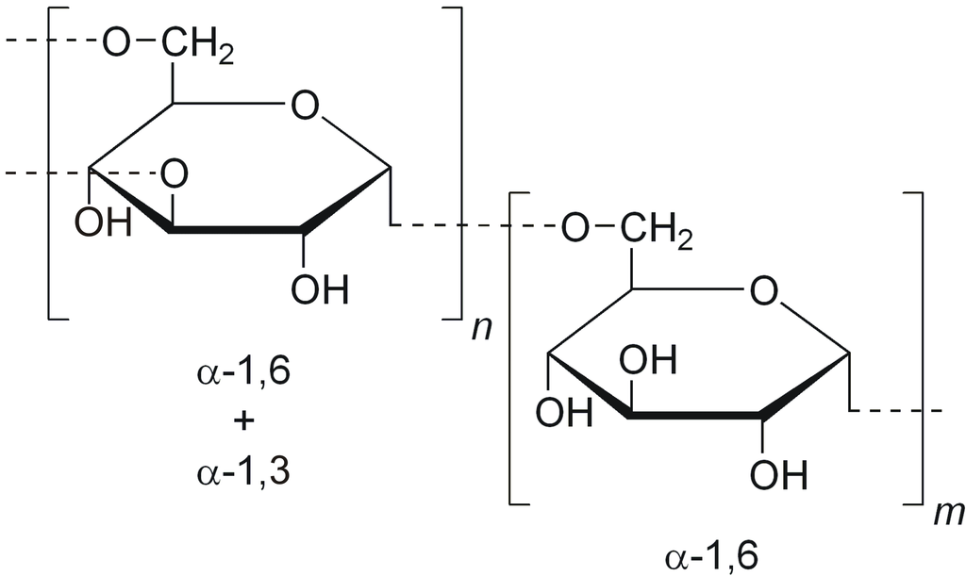
Рисунок 1.9 – Структурна формула декстрана.

Розробили спосіб концентрування білка молока П у 1983 році.
Сам хід концентрування БЗМ завдяки пектину може містити декілька важлвих стадій:
– перемішування молока з розчином П, що дає можливість утворити двофазну систему В – Б – ПЦК;
– поділення фаз отриманої системи завдяки відстійникам або
сепараторам для отримання концентрату білка і розведеного ПЦК;
– регенерація поліцукриду для його повторного використання [35].
Метод безмембранного осмосу пред'являє певні вимоги до структури біополімерів і до складу двофазних систем, що вибираються. Так, необхідно використовувати полісахариди, термодинамічно несумісні в розчині з концентрованим білком. Бажано також, щоб концентрація білкової фази значно перевищувала концентрацію поліцукридної фази, а розчинність поліцукриду в білковій фазі була б мінімальною. Іншими словами, необхідно встановити умови несумісності білків і поліцукридів.
Одним з перспективних напрямків технології одержання молочно-білкових концентратів (МБК) є концентрування білків знежиреного молока біополімерами, засноване на утворенні двухфазної системи в результаті термодинамічної несумісності молекул білка й іншого біополімера й істотному підвищенні концентрації білка в дисперсній фазі. У ряді робіт такий метод концентрування одержав назву безмембранного зворотного осмосу. При цьому одержують концентрат натурального казеїну в розчинному колоїдно-дисперсному стані і безказеїнову фазу, що володіє новими корисними функціональними властивостями. Концентрат казеїну по своїм властивостям близький до білкового концентрата одержуваному мікрофільтрацією знежиреного молока. Така технологія економічно ефективні і володіє поруч переваг по порівнянню з відомими способами переробки молока [12-13].

  - Функціональні молочні продукти харчування

До функціональних молочних продуктів відносять більшість кисломолочних продуктів. Їх виняткова корисність була науково обґрунтована ще на початку ХХ століття російським вченим І. І. Мечніковим.
Функціональні молочні продукти з П можна розділити на декілька груп:
- Кисломолочні напої (продукти типу йогурта чи кефіра), сметанні продукти. Для їх виробництва використовують низькоетерифікований пектин (НЕпектин), який вносять у молоко до пастеризації [36-37].
2. Напої прямого підкислення, у тому числі, що містять фруктовий сік.
До цієї групи включають напої, що містять у своїй структурі сироватку, молоко або являються кисломолочними. Робити такі продукти вігідно та підходить підприємствам, які мають в плані розширення вибору соків з великим терміном придатності [38].
3. Молочні продукти з великим терміном придатності. Це може бути термізований молочний продукт (сметана) або кисломолочний сир. Для виробництва цих продуктів використовують ВЕ пектини, що вироблені для того, щоб захищати молочний білок при кислому середовищі з подальшою термізацією. Тривалість зберігання таких термізованих продуктів з П більше 30 діб, в залежності від способу пакування [39].
4. Ступіть етерифікації більше 50% пектину, що значно відрізняє ВЕ пектин, завдяки йому можна отримати комбіноване масло.
Крім пектинів, для отримання функціонального молочного продукту використовують суміші різних типів карагинанів (каппа, йота, лямбда).
Є декілька груп на які діляться молочні продукти з карагинаном:
1. Це можуть бути молочні коктейлі, какао, шоколадне молоко. Інгредієнт виконує важливу роль — контролювання в’язкості, вирівнювання какао-частинок, які не дають утворитися осаду, приділення напою структурного вигляду.
2. За допомогою карагинанів виготовляють швидкорозчинні суміші й напої, які здатні змінювати структурні характеристики готового продукту без попередньої підготовки.
4. Згущене молоко в яке внесли карагинан має кращі органолептичні показники і підвищену в’язкість [40].
В якості функціональних молочних продуктів широко застовують енпіти — сухі молочні суміші з підвищеним чи зниженим вмістом харчових інгредієнтів. Виробляють енпіти білковий, знежирений, калорійний, протианемічний, ацидофільний та ін. (табл. 1.1).
Таблиця 1.1 – Рецептури деяких енпітів
Компонент, кг |  | Вид енпіту
 |  | білковий | знежирений | колорійний |  |  | протианемічний
Суха молочна основа | 160,00 |  | - |  | 497,74 | 92,50
Казецит загальний | 160,00 |  | 130,00 |  | - | 92,50
Сухе знежирене молоко | 160,00 |  | 345,00 |  | - | -
Цукрова пудра | 17,75 |  | 22,75 |  | - | -
Глюкоза | - |  | - |  | - | 205,28
Кров суха | - |  | - |  | - | 102,50
Крохмаль кукурудзяний | - |  | - |  | - | 7,00
Вітаміни, мг
В1 | 4,50 |  | 4,50 |  | 4,00 | 4,10
В2 | 7,25 |  | 7,25 |  | 6,00 | 7,75
В6 | 205,00 |  | 205,00 |  | 4,00 | 4,50
С | 42,50 |  | 42,50 |  | 200,00 | 174,50
Гліцерофосфат заліза | 2,00 |  | 2,00 |  | 2,00 | 2,00
У літературі є мало інформації про хімічний склад пектину та його
поєднання з іншими ВМС, що містять важливі біологічні активні сполуки, у той же час є достатня кількість прикладів, що демонструють важливість поєднання даних компонентів.
2 МАТЕРІАЛИ ТА МЕТОДИ ДОСЛІДЖЕННЯ
2.1 Білки знежиреного молока

У роботі було використано сухе знежирене молоко. Досліджувана речовина мала декілька ознак ( у мас.%) : загальний азот – 4,93, вміст сухих речовин – 94, зола – 0,46, небілковий азот – 0,25, лактоза – 54, сірка – 1,58, ліпіди – 0,04, фосфор – 1,34, кальцій – 0,90, білок – 31. За допомогою сухого знежиреного молока одержали розчини, які відповідають за своїм складом вихідному знежиреному молоку (pH 6,8). Молоко розглянули як фазу системи.
Сухе знежирене молоко використовували для одержання розчинів, що за складом відповідали вихідному знежиреному молоку (pH 6,8). Молоко розглядали як одну фазу системи.
У склад знежиреного молока входять 2 білкові фракції: казеїн і сироваткові білки. Казеїн – основна фракція білка молока (80-83% загального білка), що осаджується зі знежиреного молока при рН 4,6 і температурі 20°С. Казеїн представляє собою гетерогенну групу фосфопротеїдів. Основними компонентами казеїну є α_{S1}-, β- і χ-казеїн. У сумі вони складають біля 95% казеїнової фракції білків молока . У молоці 75-98% казеїну знаходиться в складі великих колоїдних часток - міцел. Інші 10-20% казеїну присутні в молоці в розчиненому виді. Міцели казеїну мають розміри біля 50-300 нм і масу 10⁷-10⁹ Д. Кожна міцела складається із субодиничних міцел розміром 10-20 нм і масою 6⋅10⁵ Д, що містять звичайно 25-30 молекул α_{S1}-, β- і χ-казеїну (співвідношення 3:2:1). Ведучу роль у стабілізації міцел грає χ-казеїн [41].
Білки знежиреного молока, що залишаються в розчині після осадження казеїну, називають сироватковими білками і складають вони 20% усіх білків молока. Основними (70-80% загального білка молочної виворотки є β- лактоглобулін і α -лактоальбумін. Крім цих білків у сироватці присутні альбумін сироватки крові, імуноглобуліни, а також інші білки в менших кількостях [42].
  - Пектини

Під час виконання роботи були застосовані торговельні препарати пектинатів натрію (пектинів) під фірмою "Fluka" (Швеція), що мають різний ступень етерифікації та характер розподілення естерних груп. Основні характеристики препаратів представлені в табл. 2.1.

Таблиця 2.1 – Основні характеристики препаратів пектину
Полі  цукрид | Ступінь етерифікації,  % | Характер розподілу функц. груп | Моле-кулярна маса, кД | Граничне число в'язкості,  см³/ г | Кіл-ть полі-уронідної частини, %
Пектини | 93,8 | Статист. | 21,5 | 89,5 | 88,5
Пектини | 35,4 | Статист. | 23,0 | 98,2 | 90,0
Пектини | 57,0 | Статист. | 23,6 | 100,0 | 90,9
Пектини | 73,2 | Статист. | 24,9 | 109,0 | 88,6
Пектини | 36,7 | Блочний | 33,1 | 160,0 | 90,6
Пектини | 62,7 | Статист. | 330,0 | 295,0 | 90,0
Пектини | 62,7 | Статист. | 390,0 | 320,5 | 90,0

Ступінь етерифікації та характер розподілення естерних груп у макромолекулі пектину впливає на ряд його фізико-хімічних властивостей: розчинність, здатність до драглеутворення та поверхневу активність. Термодинамічна гнучкість макромолекули пектину екстремально залежить від ступені етерифікації, досягаючи максимального значеня при ступені естерифікації 43 та 57%.
Розчинність пектинів у воді зростає зі зниженням молекулярної маси та збільшенням ступеня етерифікації. Розчин пектину має найвищу стабільність при рН 3 – 4. Відхилення рН як у кислий, так і лужний бік від цього значення, призводить до зниження щильності заряду макромолекули пектину.
Пектини високих ступенів етерифікації здатні до драглеутворення в кислому середовищі у присутності цукрози, а пектини низьких – у присутності солей полівалентних металів.
Для приготування розчинів пектинів потрібних для нас концентрацій за допомогою розчинення пектину застосувували фосфатний буфер (pH 6,8), враховуючи вологість вихідних препаратів.
Для того, щоб побудувати фазові діаграми систем В – БЗМ – П змішували розчини знежиреного молока з чіткістю до 0,1 г з розчином П до тих пір, поки концентрація білка не вийшла сталою, концентрація ПЦК мінялась від 0,1 до1,0 %. Ці розчини мішали 2 години поки завершився процес масообміну. Завдяки центрифугуванню розділили рівні фази при 2000 g і 293К протягом 60 хв. та провели аналіз щодо вмісту білка та ПЦК [43].

2.3 Методика побудови фазових діаграм системи вода–білки знежиреного молока–пектин

Для одержання фазових діаграм систем вода – білок знежиреного молока – пектин використовували комбінацію методів аналізу фаз і послідовних наближень, оскільки визначення змісту білка у фазі, збагаченої поліцукридом, і поліцукрида у фазі, збагаченої білком, зв'язано з великою помилкою, обумовленої присутністю іншого компонента.
Суть методу пояснює рис. 2.1, на якому схематично зображена фазова діаграма системи вода-білок-поліцукрид. Координати точки А відповідають складові вихідної суміші.

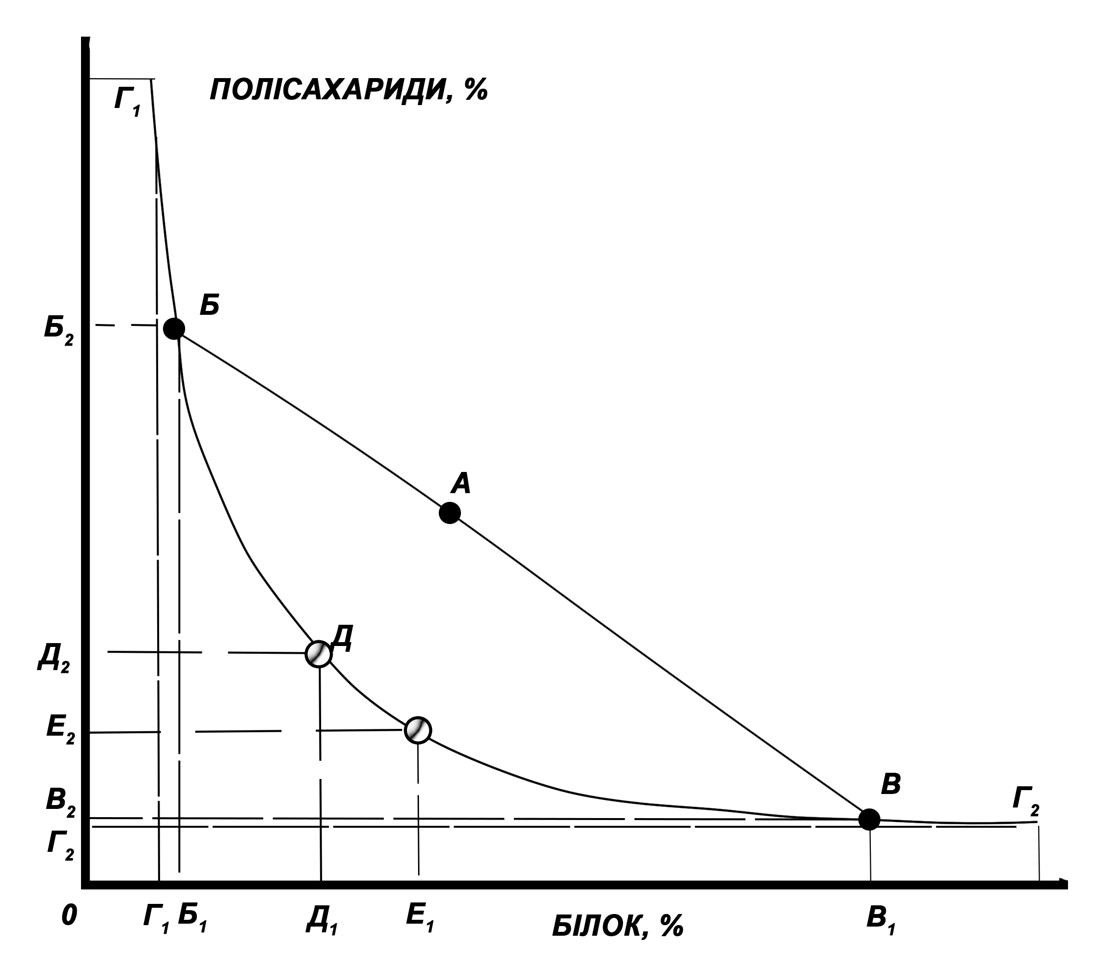
Рисунок 2.1 – Схематичне зображення фазової діаграми системи вода-білок-поліцукрид: бінодаль – лінія зв'язку складів рівноважних фаз; т. А - відповідає складові вихідної суміші; т .Б. і т.В – відповідають складам рівноважних фаз; О - критична точка (т. Е); О – порогова точка (т. Д)

Спочатку методом послідовних наближень визначали положення бінодалі в координатах концентрація білка – концентрація поліцукрида. Потім для побудови ліній зв'язку методом аналізу фаз установлювали концентрацію білка в білковій фазі (т. B₁ на осі концентрації білка) і поліцукрида в поліцукридній фазі (т. Б₂ на осі концентрації поліцукрида) після фазового розшарування вихідної суміші (т. А). Перпендикуляри, відновлені з точок B₁ і Б₂ до перетинання з бінодалью, визначали положення точок, координати яких відповідали складам співіснуючих фаз: т. Б (координати Б₁ + Б₂) -поліцукридна фаза, т. В (координати B1+B2) – білкова фаза.
Результати аналізу складу фаз контролювали за законом збереження маси у закритій системі. У відповідності з цим законом, точки, що відповідають складам співіснуючих фаз, повинні лежати на одній прямій із точкою, що відповідає складові вихідної суміші.
У розглянутому випадку точки А, Б и В повинні лежати на одній лінії зв'язку. Аналогічну процедуру повторювали для сумішей іншого складу, визначаючи, таким чином, фазову діаграму. Були визначені такі основні параметри фазових діаграм: критичні точки, пороги розшарування, величини граничної розчинності білка і поліцукриду в розчинах відповідно поліцукриду і білка.
Критичну точку знаходили як точку перетину бінодалі з прямою, що проходить через середину лінії зв'язку складів співіснуючих фаз. Поріг розшарування визначали як дотичну точку бінодалі та прямої, що відтинає рівні відрізки на осях координат.
У якості міри, що характеризує сумісність білку і пектину, використовували координати порога розшарування т. Д (Д1 + Д2) і критичної точки Е (E1+E2), а також величини максимальної розчинності білка в концентрованому розчині поліцукриду (т. Г1) і поліцукриду в концентрованому розчині білка (т. Г2) [44].

2. 4 Визначення вмісту білка

Вміст білка в роботі визначали за методом К’єльдаля [38]. Для визначення загального нітрогену за К’єльдалем, білкову фазу мінералізували при високій температурі (370-400^{о}С) концентрованою сульфатною кислотою з окиснювачами. При цьому органічні речовини окиснюються в присутності каталізатора (CuSO4) до CO₂ і H₂O, а весь нітроген переходить у амоніак і зв’язується з сульфатною кислотою, утворюючи амонію сульфат:
H2SO4→SO3 + H2O → SO2+ O + H2O
Білки + O + H2SO4→ H2O + CO2+ (NH4)2SO4

Для підвищення температури кипіння сульфатної кислоти додавали K2SO4. Далі концентрованим розчином NaOH нейтралізували надлишок сульфатної кислоти і розкладали амонію сульфат:

(NH4)2SO4 + 2NaOH → Na2SO4 + 2H2O + 2NH3↑

Амоніак, що утворювався відганяли парою в колбу з борною кислотою. При цьому утворювався амонію тетраборат:

2NH3 + 4H3BO3→ (NH4)2B4O7 + 5H2O

Утворений амонію тетраборат, який у водному середовищі сильно
гідролізований і має лужну реакцію, титрували стандартним розчином
хлоридної кислоти:

(NH4)2B4O7 + 2HCl → 2NH4Cl+ H2B4O7

За об’ємом 0,1 моль/дм3 розчину хлоридної кислоти, яка була витрачена на титрування амонію тетраборату, розраховували кількість нітрогену. Далі, припустивши, що нітроген для молочних продуктів становить 15,67 % від маси білків, обчислювали масову частку білків.
Масову частку загального нітрогену Х (%) обчислювали за формулою 2.1:
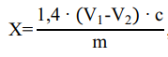(2.1)
де V₁ –об’єм кислоти, затрачений на титрування, см³; V₂ –об’єм кислоти, затрачений на титрування при контрольному вимірюванні, см³; с – концентрація хлоридної кислоти, моль/дм³; m – маса наважки продукту, г; 1,4 – коефіцієнт перерахунку об’єму кислоти у масову частку загального нітрогену ( г·дм³)/(моль∙см³).
Масову частку білку Y (%) обчислювали за формулою 2.2:

Y= 6,38 ∙ Х, (2.2)

де 6,38 – маса молочного білку, еквівалентна одиниці маси загального Нітрогену.
За остаточний результат вимірювання приймають середньоарифметичне значення результатів трьох паралельних вимірювань, округлюючи результат до другого десяткового знаку [44].

  - Визначення вмісту пектину

Для визначення концентрації пектину в поліцукридній фазі використовували фенол-сульфатнокислотний метод визначення поліцукридів.
Поліцукриди можуть вступати з фенолами або їх похідними в реакції конденсації з утворенням забарвлених продуктів, на цьому засновано кількісне визначення моноцукридів (фенол - сульфатнокислотний метод зі спектрофотометричним закінченням). Вільні моноцукриди поглинаються в ультрафіолеті дуже слабко і лише при довжині хвилі 195 нм, тобто в неспецифічній області. Тому пряме їх визначення спектральними методами досить складне.
Для визначення концентрації пектину використовували реактиви:
1) 5% фенол. Для цього 5 г фенолу (якщо фенол у твердому стані, то його треба нагріти до розплавлення) розчиняли у 100 см³ дистильованої води;
2) концентрована сульфатна кислота H₂SO₄ - готовий реактив;
3) стандартний розчин глюкози готували в мірній колбі: 100 мг глюкози розчиняли в 50 см³ дистильованої води і доводили водою до мітки 100 см³.
Калібрування: калібрувальну криву будували за розчином глюкози. Методом розбавлення отримували розчини глюкози різної концентрації за наступною схемою: 1 см³ готового стандартного розчину глюкози, поміщали в колбу на 100 см³, потім 1 см³ стандартного розчину глюкози додавали у колбу на 50 см³, 1 см³ стандартного розчину глюкози поміщали у колбу на 25 см³, далі 2 см³ стандартного розчину поміщали у колбу 25 см³ і нарешті 2,5 см³ стандартного розчину глюкози поміщали у колбу на 25 мл та доводили водою до мітки у всіх випадках.
Таким чином, отримали п’ять колб з розчинами глюкози різної концентрації. Із кожної колби відбирали 5 см³ розчину глюкози, додавали 2,5 см³ концентрованої H₂SO₄ та 5 см³ 5 % фенолу. Гріли розчини на водяній бані протягом 5 хвилин, після чого виміряли оптичну густину досліджуваних розчинів на СФ-46 при довжині хвилі 195 нм (рис. 2.2) [45].

Рисунок 2.2 – Калібрувальний графік глюкози
2.6 Статистична обробка експериментальних даних

Основним описом надійності результатів хімічного аналізу є їх певність, точність, правильність і відтворюваність.
Правильність аналізу – це ступінь адекватності кількості (концентрації) визначеного інгредієнта його дійсному вмісту в об’єкті.
Критерієм правильності аналізу є ступінь збіжності результатів визначення певного інгредієнта різними незалежними методиками. При цьому середній результат окремих визначень має бути статистично достовірним .
Передусім визначали середнє арифметичне значення результатів за формулою 2.3:

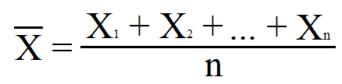, (2.3)
де: x̅ – середнє значення; Х₁…Х_{n} – значення вимірювань; n –обсяг вибірки.

Також визначали середнє квадратичне відхилення (S_{n}), яке розраховували за формулою 2.4 :

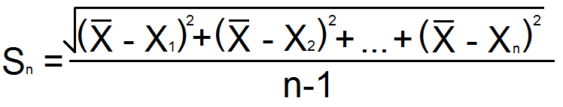 (2.4)

Достовірність показників x̅, S_{n} встановлювали за допомогою помилки репрезентативності або середньої арифметичної похибки (ɛ).
Середню арифметичну похибку обчислювали за формулою 2.5 :

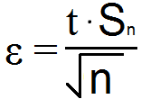 , (2.5)
де t – критерій Ст’юдента; при n = 3, t = 4,3; а при n = 5, t = 2,78.

Кінцеве значення записували у вигляді x̅ ± ε.

3 ЕКСПЕРИМЕНТАЛЬНА ЧАСТИНА
  - Фазові рівноваги в системі вода – білки знежиреного молока – пектин

Ключовим фактором, що впливає на термодинамічну сумісность та фазові рівноваги в системах вода – білок – аніонний поліцукрид, є структура поліцукрида. В зв’язку з цим нам представлялось цікавим вивчення впливу ступеня етерифікації та характеру (статистичний, блочний) розподілення естерних груп у макромолекулі пектину на фазові рівноваги в системах, що містять важливі в практичному відношенні білки знежиреного молока. Це дозволило б розширити уявлення про поведінку цих білків у складі багатокомпонентних систем та можливість використання пектинів для концентрування білків знежиренного молока зі збереженням їх функціональних властивостей.
Для вивчення фазових рівноваг в системах вода–білки знежиренного молока–пектин були побудовані фазові діаграми досліджуваних систем. З цією метою створювали суміші розчинів БЗМ та П, виходячи з того, що кожна суміш повинна містити постійний, однаковий, вміст білка, а вміст поліцукриду повинен був змінюватись у досліджуваних сумішах від 0.1 до 1,0%. Масообмін в процесі відстоювання створених сумішей продувжувався протягом 2,5 годин, а після цього їх розділяли на центрифузі. Фактор розділення центрифуги складав 2300 g , температурний режим 293 К.
Розшарування сумішей відбувалось протягом 60 хвилин. Після розшарування вихідних сумішей на дві фази (білкову та поліцукридну) проводили аналіз кожної із них на вміст білків молока та пектину. Розшарування досліджених сумішей на білкову та поліцукридну фази починалось при певній концентрації макромолекулярних компонентів, температура була сталою та складала у всіх досліджуваних випадках 293К.
На рис. 3.1 зображена ізотермічна діаграма стану системи В – БЗМ – П (Е=57,0%). Діаграма стану побудована при температурі 293К та рН 6,8.
Основні характеристики діаграми наводяться в таблиці 3.1.
Для характеристики фазового стану системи та положення фазової діаграми в координатах концентрація П – концентрація БЗМ визначали такі параметри фазової діаграми: координати критичної точки (C Б %; C П %) та порогу розшарування (CБ%; CП%), критерій симетрії (Кs) фазової діаграми; вихід (ступінь вилучення) білка в білкову фазу та ступінь концентрування білка [46].

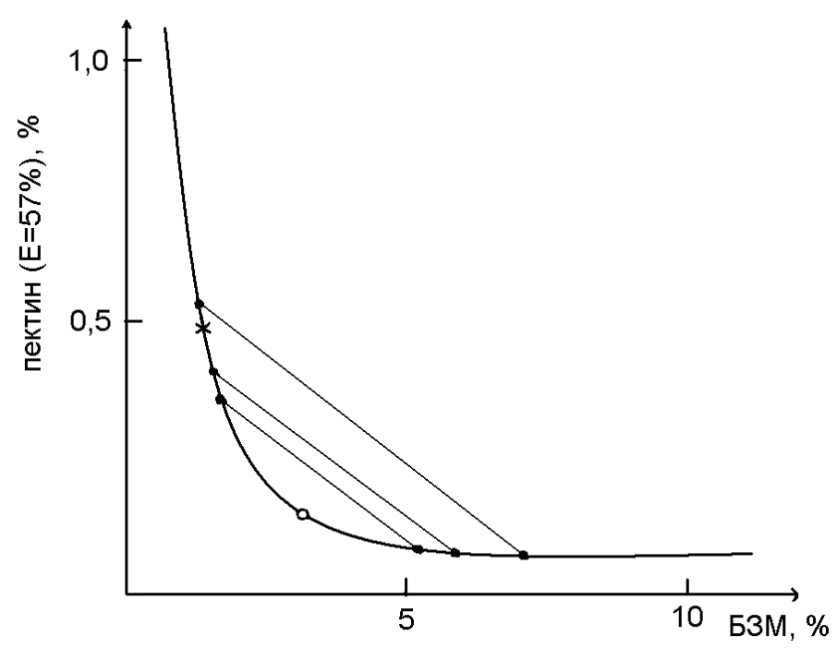

Рисунок 3.1 – Ізотермічна діаграма стану системи В – БЗМ – П (Е=57,0%). рН=6,8. Крива розшарування (▬); ноди (─);●-склад рівноважних фаз; ○-критична точка; х-порогова точка

Таблиця 3.1 – Координати точок кривої розшарування, критичних точок, порогів розшарування системи вода–БЗМ–пектин (n =3; P=0,95)
Система | pH | Координати точок бінодалі |  | Координати критичної точки |  | Координати порогу розшарування
Система | pH | С_{Б},  % | Сп,  % | С_{Б КР},  % | С_{П КР},  % | С_{Б ПР},  % | С_{П ПР},  %
В–БЗМ–П (Е=57,0%) | 6,8 | 4,00 ± 0,08 | 0,20 ± 0,01 | 3,10 | 0,17 | 1,15 | 0,52
В–БЗМ–П (Е=57,0%) | 6,8 | 4,50 ± 0,08 | 0,25 ± 0,01
В–БЗМ–П (Е=57,0%) | 6,8 | 4,80 ± 0,10 | 0,27 ± 0,01
В–БЗМ–П (Е=57,0%) | 6,8 | 5,30 ± 0,11 | 0,33 ± 0,02
В–БЗМ–П (Е=57,0%) | 6,8 | 6,10 ± 0,14 | 0,40 ± 0,02
В–БЗМ–П (Е=57,0%) | 6,8 | 7,80 ± 0,18 | 0,54 ± 0,03
В–БЗМ–П (Е=57,0%) | 6,8 | 9,30 ± 0,18 | 0,62 ± 0,03
В–БЗМ–П (Е=57,0%) | 6,8 | 10,00 ±0, 20 | 0,70 ± 0,04
В–БЗМ–П (Е=57,0%) | 6,8 | 10,30 ± 0,20 | 0,80 ± 0,04
В–БЗМ–П (Е=57,0%) | 6,8 | 11,00 ± 0,21 | 0,86 ± 0,05

Характер отриманої фазової діаграми, а саме переважне концентрування білка і поліцукрида в різних фазах, є типовим для сумішей, що містять розчини термодинамічно несумісних полімерів, а також сумішей, що містять розчин вільного полімеру та колоїдні частки . Несумісність білків знежиреного молока з пектином спостерігалась у широкому діапазоні сумарних концентрацій полімерів (від 1 до 10%). При розшаруванні досліджуваних сумішей макромолекулярних компонентів формувались дві фази, верхня містила концентрований розчин БЗМ, а нижня – концентрований П. Таке розподілення макромолекулярних компонентів між двома фазами свідчить про термодинамічну несумісність БЗМ та П. Характер діаграми стану системи В – БЗМ – П свідчить про значне концентрування БЗМ в системі. Це підтверджується сильною асиметрією діаграми, бо критична точка зміщена відносно порогу розшарування вздовж кривої розшарування у напрямку вісі концентрації БЗМ та концентрація БЗМ в критичній точці у 18 разів перевищує концентрацію П.
Сумарна концентрація макромолекулярних компонентів у пороговій точці складає 1,67%. Усі ці характеристики фазової діаграми вказують на значне концентрування пектином білків молока в білковій фазі [47].

  - Вплив на встановлення гетерогенної рівноваги в системах В – БЗМ – П структури макромолекулярних компонентів.

Вплив ступеня етерифікації та молекулярної маси П на термодинамічну сумісність його з БЗМ ілюструють фазові діаграми, представлені на рисунках 3.2 і 3.3. Основні параметри діаграм наводяться в табл. 3.2. Одержані фазові діаграми дуже асиметричні, близькі за положенням критичних та порогових точок. Площа поля діаграми, що відповідає двофазному стану системи, залежить від ступеня етерифікації пектину. Найбільша несумісність макромолекулярних компонентів спостерігалась у системі зі ступенем етерифікації пектину 57%, саме для діаграми стану цієї системи площа двофазного стану була найвищою.

Таблиця 3.2 – Основні параметри фазових діаграм систем вода-БЗМ- пектин
№ | Дослідженні системи | рН | Координати крит.точки, % |  | Координати порога розшарування, % |  |  | Критерій симетрії  Кs=С_{П}/С_{Б}
№ | Дослідженні системи | рН | С_{Б} | С_{П} | С_{Б} | С_{П} | С_{(Б+П)} | Критерій симетрії  Кs=С_{П}/С_{Б}
1 | В – БЗМ – П  (Е=57,0%) | 6,8 | 3,100 | 0,170 | 1,150 | 0,520 | 1,670 | 0,050
2 | В – БЗМ – П  (Е=66,8%) | 6,8 | 3,200 | 0,190 | 1,300 | 0,530 | 1,830 | 0,051
3 | В – БЗМ – П  (Е=73,2%) | 6,8 | 3,400 | 0,220 | 1,500 | 0,560 | 2,060 | 0,060
4 | В – БЗМ – П  (Е=82,0%) | 6,8 | 3,600 | 0,240 | 1,600 | 0,590 | 2,190 | 0,061
5 | В – БЗМ – П  (Е=93,8%) | 6,8 | 3,800 | 0,270 | 1,700 | 0,610 | 2,310 | 0,070

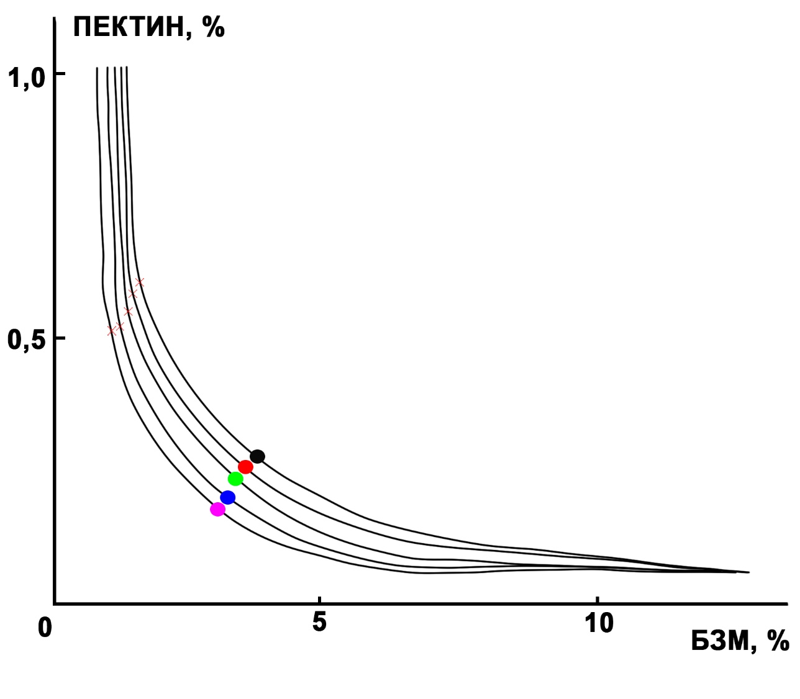
Рисунок 3.2 – Ізотермічні діаграми систем В – БЗМ – П різних ступенів естерифікації: ● – Е57,0%; ● – Е66,8%; ● – Е73,2%; ● – Е82%; ● – Е93,8%; рН=6,8; ▬ крива розшарування; ○-критична точка; Х – порогова точка

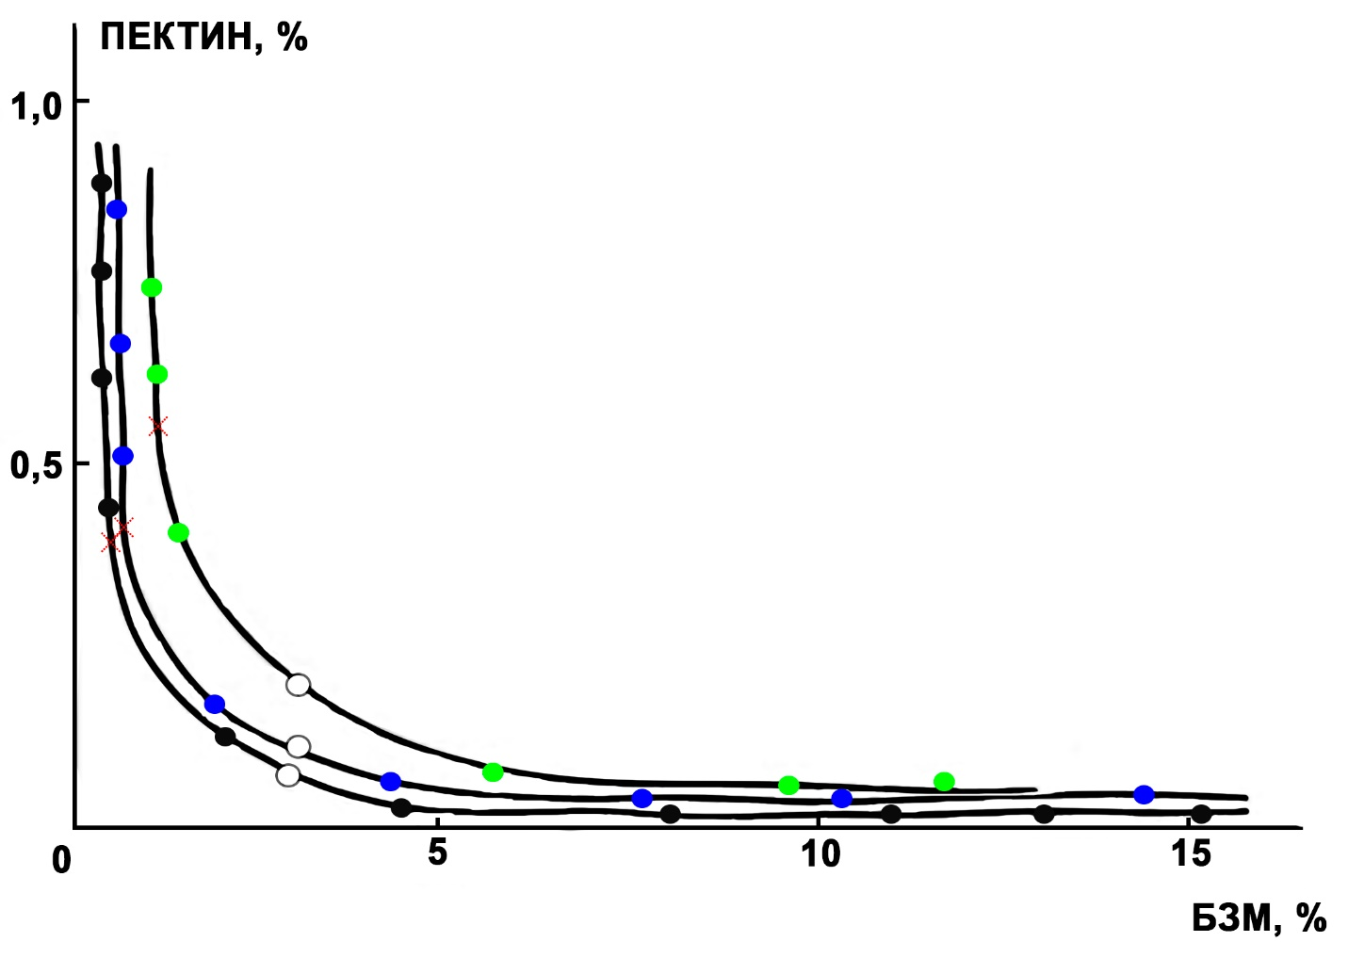
Рисунок 3.3 – Ізотермічні діаграми систем В – БЗМ – П (Е=62,7%); рН = 6,8. Пектин: ● – 390кДа; ● – 330кДа; ● – 22кДа; ▬ крива розшарування; ● – точки, на кривій розшарування; ○ – критична точка; х – порогова точка

На термодинамічну сумісність макромолекулярних компонентів у досліджуваних системах визначальний вплив мала ступінь етерифікації пектину. Зростання ступеню етерифікації у пектину від 57% до 93,8% призводило до збільшення площі однофазного стану систем, тобто до посилення сумісності макромолекулярних компонентів. Це підтверджується величиною порогів розшарування на діаграмах стану систем. Поріг розшарування на діаграмі стану досліджуваних систем складав 1,67% для пектину зі ступенем етерифікації 57% та зростав до 2,31% при підвищенні ступеню етерифікації пектину до 93,8%. Для сумішей БЗМ та П в цьому концентраційному діапазоні поліцукриду (від 0,1 до 1,0%) при блочному характеру розподілення етерних груп у макромолекулі поліцукриду не спостерігалось фазового розшарування.
Таким чином, термодинамічна сумісність макромолекулярних компонентів зростає, область однофазного стану системи збільшується при зростанні загальної та локальної концентрації етерних груп в макромолекулі поліцукриду. Зростання саме локальної концентрації етерних груп пектину (блочний характер розподілення їх вздовж ланцюга поліцукриду) більш відчутно впливає на збільшення області однофазного стану системи, тобто на
термодинамічну сумісність макромолекулярних компонентів.
Молекулярна маса поліцукриду відчутно впливає на фазовий стан досліджуваних систем, приводячи до значного зростання області несумісності макромолекулярних компонентів на діаграмах стану систем при збільшенні молекулярної маси пектину. Так, на діаграмах стану при зростанні молекулярної маси пектину від 23 кД до 330 кД величина порогу розшарування зменшується відповідно від 1,84% до 1,11%. При цьому пектини мають однаковий ступінь етерифікації 62,7%.
Крім того, чим більше різниця в молекулярній масі пектину та білків
знежиреного молока, тим значно сильніше зміщення порогу розшарування відносно бісектриси координатного кута та тим більша асиметрія одержаних фазових діаграм.
Сильна асиметрія одержаних діаграм стану досліджуваних систем
однозначно свідчила про концентрування БЗМ саме макромолекулами пектину. У критичній точці діаграм стану всіх досліджених систем концентрація білка на порядок перевищувала концентрацію пектину. Було запропоновано два показника, що характеризують сам процес концентрації білків макромолекулами пектину. Перший показник – це вихід БЗМ у білкову фазу. Він характеризує масову частку білка в білковій фазі. Другий показник - ступінь концентрування білка в білковій фазі. Він характеризує відношення масової частки білка в білковій фазі до масової частки білка у вихідній суміші [47].
На рис. 3.4 представлені вихід БЗМ та ступінь концентрування БЗМ у
білковій фазі в залежності від концентрації П у вихідній суміші.
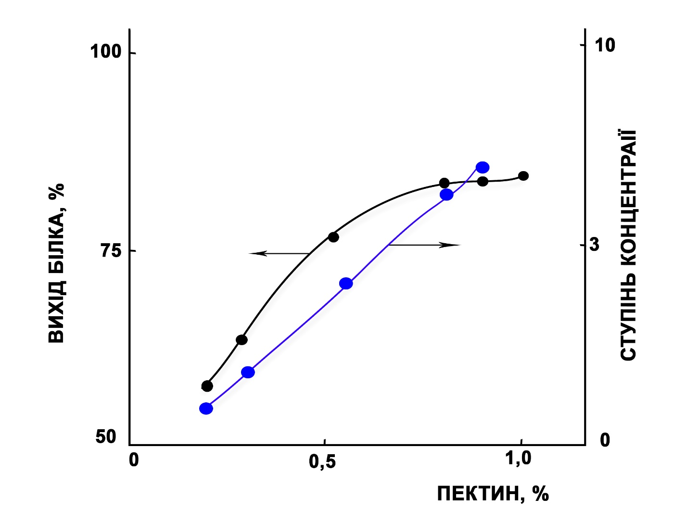
Рисунок 3.4 – Вихід БЗМ у білкову фазу (●) та ступень концентрування БЗМ у білковій фазі (●) ( рН=6,8; Т=293К)

Експериментально підтверджено, що при збільшенні вмісту
поліцукриду у вихідних сумішах від 0,2 до 1,0% фазове розшарування систем супроводжується зростанням як ступеню концентрування білка від 1 до 6,5 так і виходом білка у білкову фазу від 55до 85%. Максимальній вихід білка (85%) спостерігався при концентрації поліцукриду в системі 1%.
Одержані результати якісно подібні до досліджених закономірностей встановлення гетерогенних рівноваг у системах вода – желатин – пектин.
Переважне концентрування у досліджених системах білків та поліцукридів у різних фазах свідчить про термодинамічну несумісність макромолекулярних компонентів. Проте, можна також стверджувати, що така особливість встановлення гетерогенної рівноваги характерна для колоїдно-дисперсних систем у присутності вільного полімеру.
Останнє ствердження справедливе, якщо враховувати, що молоко є
одночасно розчином білка та складною колоїдно-дисперсною системою, в якій білок знаходиться в стані міцели. Молоко являє собою колоїдний розчин молочного білка і колоїдного фосфору та кальцію в молочній сироватці. Серед всіх фаз молока колоїдно – дисперсна система найбільш чутлива, зміни в молоці найбільш помітні при порушенні колоїдного стану, так як при цьому відбувається коагуляція білків
Це дозволяє припустити , що на встановлення гетерогенної рівноваги у досліджуваних системах впливають два фактора – витиснювальна флокуляція та термодинамічна сумісність.
В досліджуваних системах при фазовому розшаруванні зростає хімічний
потенціал розчину поліцукриду. Саме це є причиною виходу розчинника із білкової фази та переходу його в поліцукридну фазу. Наслідком вирівнювання хімічного потенціалу макромолекулярних компонентів в обох співіснуючих фазах при встановленні гетерогенної рівноваги є концентрування білка в білковій фазі, що і лежить в основі процесу витиснювальної флокуляції. В той же час, зростання області гомогенного стану досліджуваних систем при збільшенні ступеня етерифікації та локальної концентрації етерних груп в макромолекулі поліцукриду може бути пояснене посиленням термодинамічної сумісності макромолекулярних компонентів за рахунок утворення розчинних комплексів білок - поліцукрид, стабілізованих водневими зв’язками.
Перспективою подальшого дослідження фазових рівноваг у системах В
– БЗМ – П є отримання висококонцентрованих розчинів білка зі збереженням нативності білків та їх функціональних властивостей, що є головною вимогою при створенні функціональних продуктів харчування на основі білків молока.

4 ОХОРОНА ПРАЦІ ТА БЕЗПЕКА В НАДЗВИЧАЙНИХ СИТУАЦІЯХ

Тема моєї роботи «Фазові рівноваги в системах «вода – поліцукриди
білки молока». Предметом дослідження в даній роботі були біологічно активні речовини. Дослідження проводилось в хімічній лабораторії. Основними небезпечними та шкідливими факторами були: органічні сполуки (кислоти та розчинники), робота з електроприладами та з електричними нагрівачами, робота з комп’ютером.
Перед почaтком роботи у лабораторії № 313 зі мною був проведений
інструктаж науковим керівником з охорони праці (ОП) та техніки безпеки (ТБ) для лаборанта хімічного аналізу (запис в реєстраційному журналі -№83). Згідно правил ТБ всі працюючі в хімічній лабораторії повинні пройти всі види інструктажів з обов’язковою реєстрацією їх проведення у відповідному журналі з печаткою та відповідними графами (дата інструктажів, підпис особи, яка одержала інструктаж та підпис особи, яка проводила інструктаж). Згідно правил ОП та ТБ, всі дослідження, які я проводила в хімічній лабораторії, здійснювались під контролем наукового керівника магістерської роботи. Для забезпечення існуючих санітарно-гігієнічних вимог складу повітря робочої зони згідно з 12.1.016-79 ССБП «Повітря робочої зони» проектом передбачено: 1) проведення робіт з даними речовинами у витяжній шафі (згідно з ГОСТ 22360-86 «Шафи демонстраційні, витяжні»; 2) використання
природної вентиляції (БНіП 2.04.05-91). Джерелом акустичного забруднення в лабораторії є витяжна шафа. В зв’язку з цим здійснювався попередній моніторинг шумового забруднення в лабораторії за допомогою шумоміра . Було встановлено шо рівень виробничого шуму в хімічній лабораторії не перевищую 65 дб, що відповідає існуючим нормам шумового забруднення хімічних лабораторій.
Виробничі вібрації. Джерелом вібрації в умовах хімічних лабораторій є
також витяжної шафи. Для моніторингу рівня вібрацій ми використали серійний віброметр електромагнітного типу ( амплітуда вібрацій не перевищувала 0,1 мм, що відповідає існуючим нормам ТБ та ОП).
При роботі зі шкідлиимиі тa небезпечними хімічними реагентами лаборант повинен працювати у спеціальному хімічному стійкому одязі та спеціальному взутті , та , якщо потрібно, з використанням засобів індивідуального захисту (щитки, респіратори, гумові рукавиці, захисні окуляри і т.п.)
- халат бавовняний, спеціалізований ГОСТ ССБП 12.4.103-83;
- спеціалізований ковпак бавовняний ГОСТ ССБП 12.4.011-89*;
- взуття шкіряне ГОСТ ССБП 12.4.137-84**;
- окуляри захисні спціалізовані ГОСТ ССБП 12.4.013-85;
- респіратор ШБ «Пелюстка»ГОСТ ССБП 12.4.004-74***;
- рукавички гумові ГОСТ ССБП 12.4.103-83****;
- фартух спеціальний ГОСТ ССБП 12.4.029-76.

При роботі з хімічними речовинами органічного походження, в тому числі і з летючими органічними сполуками, потрібно здійснювати контроль їх концентрації відповідними інструментальними засобами (газоаналізаторами, індикаторними трубками)
При виконанні своїх обов’язків лаборант повинен дотримуватися вимог санітарних норм та особистої гігієни:
‒ приступати до роботи тільки в атестованих засобах індивідуального захисту;
‒ дотримуватись чистоти та порядку на робочому місці;
‒ прийом їжі здійснювати тільки у відведених спеціалізованих місцях;
‒ зберігати хaрчові продукти тільки у відведених для цих цілей специалізованих холодильниках;
‒ після роботи здійснювати заходи індивідуальної гігієни.
Перед початком роботи лаборант зобов’язаний перевірити та одягти засоби індивідуaльного захисту згідно існуючих рекомендацій ОП та ТБ. Включити систему припливно-витяжної вентиляції за 10-15 хвилин до початку роботи. Проконтролювати при цьому відсутність сторонніх шумових ефектів. Якщо потрібно, здійснити контроль ефективності функціонування витяжки за
допомогою спеціалізованих приладів (електронних анемометрів). На робочому місці у лaборанта повинні бути тільки необхідні для виконання конкретної роботи реактиви, прилади і обладнання.
Лаборaнт перед роботою зобов’язаний перевірити справність та технічний стан приладів і облaднання, включити зaгальну припливно-витяжну вентиляцію і , при необхідності, вентиляцію у витяжній шафі (всі ці системи
повинні проходити періодичні випробування згідно встановленого графіку профілактичних заходів).
При виявлених поломках обладнання та невідповідності зaсобів колективного захисту існуючим вимогам.- сповістити керівника робіт про обставини які сформувались та не приступати до роботи до усунення виявлених порушень.
Всі операції, пов’язані із застосуванням або можливим утворенням і виділенням потенційно небезпечних рідинних або твердотільних речовин, виконувати тільки у витяжній шафі при прaцюючій загальнообмінній вентиляції із застосуванням засобів індивідуального захисту. При цьому здійснювати органолептичний контроль за появою в повітрі неспецифічних запахів токсичного походження.
Для підігріву легкозаймистих та горючих рідин не використовувати відкрите полум’я. Слідкувати за формуванням основних факторів можливих пожеж. Перемішування або розведення хімічних речовин, що супроводжуються виділенням тепла (формуванням екзотермічних ефектів) слід виконувати в термостійкому або порцеляновому посуді. При термічній обробці рідини у пробірці необхідно, згідно існуючих правил ОП, спрямовувати її у бік від себе і осіб, які находяться поруч. При збовтуванні розчину у колбах і пробірках закривати їх тільки спеціалізованими, виготовленими із відповідних матеріалів. пробками.
Не робити відбір дрібних порцій речовин безпосередньо з великих бутлів, бочок та інших неспеціалізованого посуду. Використовувати для цих цілей тільки спеціальні пробовідбірники ручного або автоматичного типу.
Лаборант повинен:
‒ не залишати нагрівальні прилади без нагляду або відсутності відповідних запобіжників;
‒ не зберігaти буд-які речовини невідомого походження без відповідних етикеток та надписів спеціалізованим маркером;
‒ утилізувати токсичні органічні сполуки, відходи кислот і луги тільки у спеціалізовані ємності.
При збирaнні скляних приладів і з’єднань окремих чaстин гумовими рубками необхідно захищати руки рушником або відповідною тканиною, армованою спеціалізованим покриттям. При роботі зі склом необхідно стежити зa відповідністю марки скла характеру роботи, що проводиться, постійно здійснювати візуальний або приладний контроль за відсутністю механічних або структурних дефектів. Скляний посуд не застосовуються для роботи при показниках тиску, які не відповідають існуючим нормам. При перенесенні посудин з рідиною яка має високу температуру, посудину брати тільки рушником двомa руками, одна з яких підтримує дно. Здійснювати ці заходи на високому рівню самоконтролю поведінки та зосередженості.
Вимоги безпеки при роботі з легкозаймистими речовинами (ЛЗР) і ГР.
Роботи з ЛЗР та ГР повинні виконуватись тільки у витяжній шафі, яка пройшла відповідні попередні випробування, у невеликих кількостях, при працюючій загальнообмінній вентиляції, вимкнутих електроприладах і газових пальниках. Нaгрівання і розгонку невеликих кількостей горючих рідин виконувати тільки на водяній лазні та герметизованих спеціалізованих електроплитах [49]. ЛЗР і ГР транспортувати лише у щільно закритій тарі, зокрема, розміщеному у спеціальному ергономічному металевому ящику. Розлиті ЛЗР необхідно засипати піском потрібної чистоти та дисперсності. Забруднений пісок необхідно утилізувати тільки спеціалізованими хімічно стійким ручним знаряддям. Нaгрівання ЛЗР можна виконувати тільки в системах, що забезпечують конденсацію пароутворення. Посудини. в яких виконувались роботи з ЛЗР і ГР, після проведення роботи повинні терміново оброблюватись водою з температурою не нижче рекомендованого діапазону нагріву.
Вимоги безпеки при роботі з їдкими та отруйними речовинами.
Луги, кислоти та інші їдкі й отруйні речовини необхідно набирати у піпетку з цифровою градацією тільки зa допомогою еластичної гумової груші, при цьому неприпустимо і навіть потенційно небезпечно для життя засмоктування їдких та отруйних рідин у піпетку ротом. Для приготування розчинів кислот, кислоти необхідно приливати у воду тонкою цівкою при реалізації безперервного ручного або електромеханічного перемішування (саме таким повинен бути алгоритм безпечного приготування розчинів, причому, послідовність дій при цьому не повинна порушуватись). Роботи у лабораторії повинні проводитись тільки з дотриманням всіх правил експлуатації електротехнічного обладнання. При цьому недопустимо порушення ізоляції, наявність відкритих електромереж, використання саморобних електрозапобіжників. При наявності запахів горіння ізоляції, іскроутворення, несправності засобів комутації електромереж – терміново повідомляти спеціалізовану електротехнічну службу, обов’язково знеструмити електричне обладнання, не використовувати для тушіння іскроутворення водопровідну воду (використовувати при пожежах в електроустановках тільки спеціалізовані вогнегасники). Треба використовувати тільки переносні лaмпи з низькою напругою ( 36 В ) у сухих приміщеннях (відносна вологість не перевищує 65% ) і 12 В у приміщеннях з підвищеною небезпекою ураження електрострумом (струмопровідні поли, підвищена вологість, наявність гальванічного зв’язку з струмопровідними елементами технологічного обладнання).
У випадках припинення подачі електроенергії всі електроприлади повинні бути знеструмлені. При цьому необхідно використовувати спеціалізовані електричні розетки з електронними таймерами для їх включення тільки через встановлену експозицію часу після знеструмлення.
Вимоги безпеки під чaс роботи у витяжні шафі. Перед почaтком роботи необхідно перевірити наявність тяги. Зaчинити всі відділення витяжної шафи створами, крім тієї, де буде вестись роботa, опустити, згідно існуючих рекомендацій, створу нижче рівня обличчя, але не нижче 0,35-0,4 м 2 . Всі роботи, пов’язані з можливістю виділення вибухо- та пожежонебезпечної пари і гaзу, повинні проводитись у витяжних шафах і при працюючій припливно-витяжній вентиляції. Використовувати спеціальні прилади , зокрема електронні або диференційно-термічні анемометри, для контролю тяги. При виявленні під час роботи аварійно небезпечних факторі різного походження на робочому місці, в обладнанні та зaсобах колективного захисту, зупинити всі види робіт, вимкнути обладнання, прилади. Повідомити про аварійну небезпечну ситуацію керівника робіт та без його вказівки роботу не відновлювати.
Вимоги після закінчення роботи. Вимкнути обладнання, газові пальники, електроприлади, закрити газ, воду, вимкнути електроенергію та інші джерела генерування енергії. Перемістити вогненебезпечні речовини у спеціалізовані шафи. Навести порядок на робочому місці. Ключі від виробничого приміщення (лабораторії) здати в установлене місце, зробити відповідний запис у службовому журналі. При виявленій недоліків в роботі обладнання та засобах колективного захисту повідомити безпосереднього керівника робіт чи іншу посадову особу [50]. При цьому всі повідомлення такого характеру повинні бути документально зафіксовані в формі відповідних записів в робочому журналі.
Прaвила електробезпеки. Робота з електроприладами в хімічній лабораторії вимагає великої уваги і безумовно виконання правил електробезпеки згідно з ДНАОП 0.00-1.21.-98** «Прaвила безпечної експлуaтації електроустановок споживачів**». В хімічній лабораторії слід користуватися електронагрівниками тільки спеціалізованого зaкритого типу тa іншим електричним обладнанням серійного випуску з відповідним маркуванням. Заземлення електрообладнання необхідно виконувати згідно з ГОСТ 12.1.030-81 ССБП «Електробезпека.Захисне заземлення, занулення»**.
Першa медична допомога. При урaженні електрострумом потерпілого звільняють від контакту зтелектрострумом (якщо це не зроблено рaніше), порушити гальванічний
Зв’язок з джерелом живлення. Виключають джерело електроживлення, а якщо це неможливо, те скидають обірваний провід дерев&#39;яним сухим ціпком, діелектричним стержнем і т.п. Всі види допомоги при ураженні електричним струмом здійснюються безперервно до прибуття швидкої медичної допомоги. При зупинці подиху проводять штучне дихання, використовуючи при цьому алгоритми термінової медичної допомоги. Уводять серцеві і серцево-судинні засоби (0.1% розчин адреналіну ─ 1 мол, кордіaмін ─ 2 мол, 10% розчин кофеїну ─ 1 мол підшкірно), засоби, що стимулюють подих (1% розчин лобеліну ─ 1 мол внутрішньовенно чи повільно внутрішньом’язово). Наклaдають стерильну пов’язку, армовану спеціальним антисептиком, на ініційовану електричним струмом рану. Штучне дихання не припиняють протягом тривалого часу (до прибуття спеціалістів швидкої медичної допомоги). При зупинці серця ─ непрямий масaж серця, внутрішньо серцеве введення розчину адреналіну і 10 мол 10% розчину кальцій хлориду Реалізують заходи термінової госпіталізації в спеціалізовані заклади медичної допомоги.
Отруєння лугaми. Причини багатофакторні : попaдання лужних сполук натрію і калію, які є у регенеративній речовині, у дихальні шляхи. Ознaки: неприємний лужний смaк у роті, кашель, різка печія слизових оболонок очей і гортані, біль за грудиною, розширення зіниць, різка слабість, загальні судоми.
Допомогa. Зaбезпечити потерпілому примусовий приплив свіжого повітря, вивільнити його від одягу, який утруднює дихання, дати понюхати нашатирний спирт або інший подразник нюху. У рaзі припинення дихання необхідно проводити штучне дихання, всі заходи першої допомоги реалізовувати до прибуття швидкої медичної допомоги [51].
Опіки. При опіках І і ІІ ст. слід негайно покласти на вражене місце примочку зі дезінфікуючим розчином.
Перелік термінових заходів при сильних опіках:
1. Моніторинг дихання і роботи серця. Якщо відсутнє дихання чи пульс, негайно починайте штучне дихання рот в рот і масаж серця до прибуття термінової медичної допомоги.
2. Реалізація постуральних заходів допомоги згідно існуючих рекомендацій.
3.Обробка факторів деструкції біологічних тканин.
Реалізація заходів охорони праці (ОП).
В хімічній лабораторії повинні бути всі засоби , які відносяться до категоріі ОП, зокрема, засоби пожежогасіння, електробезпеки, першої медичної допомоги, інструментальні (приладні засоби) моніторингу технічного стану обладнання як аналітичного, так і допоміжного (витяжних систем), стану повітря, наявності токсичних летючих компонентів, токсикантів (формальдегіду, ртуті і т.п.)
Вимоги пожежної безпеки:
-наявність сенсорів задимлення приміщення;
-наявність фотоелектричних систем оповіщення появи джерел вогню;
-наявність систем автоматичного пожежогасіння;
-наявність засобів пожежогасіння (вогнегасників, термостійких екранів)
-проведення інструктажів та профілактичних тренувальних заходів;
-ведення відповідної документації про всі профілактичні протипожежні
заходи як технічного, так і організаційного характеру.
Техніка безпеки під час роботи на ПК.
При роботі на ПК необхідно контролювати слідуючи, потенційно небезпечні для здоров’я людини фактори:
-наявність електромагнітного випромінювання (допустима величина магнітної індукції електромагнітного поля, яке випромінює комп’ютер не повинна перевищувати 0,2 мкТл);
-постуральні негативні фактори (порушення постави, відсутність профілактичних перерв при роботі за комп’ютером;
-емісія токсичних летючих газових компонентів при нагріві плат комп’ютера;
- негативний вплив на органи зору (миготіння зображення на моніторі, формування ефекту «сухого ока», невідповідність освітлення існуючим нормам (150-300 люкс);
- «тунельний ефект», обумовлений довготривалою роботою з «комп’ютерною мишкою»;
-комп’ютерний стрес, обумовлений інформаційним навантаженням, втратою інформації в з виходом в зв’язку з виходом з ладу комп’ютера, психофізіологічними причинами, характерними для системи «людина- комп’ютер».
Засоби профілактики негативного впливу комп’ютера на психічне та фізичне здоров’я людини:
-профілактичні перерви;
-використання спеціалізованих окулярів;
-електронні оповіщувачи недопустимого часу безперервного сидіння за комп’ютером;
-виконання спеціальних фізичних профілактичних вправ для суглобів, очей, рук;
-використання профілактичних харчових компонентів рослинного та мінерального походження (адаптогенів) з функціональними можливостями стимуляції інтелектуальної діяльності, профілактики погіршання когнітивних здібностей;
-дотримання рекомендацій щодо гігієни розумової праці, індивідуальної
психогігієни, комп’ютерної гігієни.

ВИСНОВКИ

- Термодинамічна сумісність пектину з білками знежиреного молока
зростала при підвищенні ступеня етерифікації та локальної концентрації естерних груп у макромолекулі поліцукриду.
- Встановлено, що всі параметри фазових діаграм (координати
критичної точки, порогу розшарування, критерій симетрії) свідчать про значне концентрування пектинами білків молока в білковій фазі.
3. Збільшення молекулярної маси пектину призводило до підвищення несумісності макромолекулярних компонентів, що відповідало значному зростанню області двофазного стану на фазових діаграмах досліджених систем.
4. Оптимальна концентрація пектину у вихідній суміші макромолекулярних компонентів була концентрація 1%, яка призводила до максимального виходу білка (85%) у білкову фазу та найвищого ступеню концентрування білка (6,5).

ПРАКТИЧНІ РЕКОМЕНДАЦІЇ

За результатами роботи рекомендації:
1. Використання висококонцентрованих розчинів білка зі збереженням нативності білків та їх функціональних властивостей,
для створення молочних продуктів.
2. У лабораторних роботах спецкурсів «Штучні продукти», «Фізика та хімія молока і м’ясомолочних продуктів», «Фізична хімія біополімерів», «Великий практикум «Хімія продуктів харчування» з ОПП 102 Хімія, можуть бути використані шляхи підходу до вивчення багатокомпонентних харчових систем, розроблені у даній роботі.

ПЕРЕЛІК ПОСИЛАНЬ

- Павлоцкая Л.Ф., Дуденко Н.В., Євлаш В.В., Горбань В.Г. Харчова, біологічна цінність і безпека сировини і продуктів його переробки. Київ, 2007. 350 с.
- Тепл А. Фізика і хімія молока. Москва: Мир, 1980. 600 с.
- Хоменко В. І. Гігієна отримання і ветсанконтроль молока по державному стандарту. Київ: Ірпінь, 1990. 245с.
- Базонов В. Н. Контроль за якістю молока і його промисловістю. Москва: Мир, 2019. 777 с.
- Хоменко В. І. Якість молока. Москва: Мир, 2018. 758 с.
- Богданов В.М. Мікробіологія молока і молочних продуктів. Москва: Мир, 2019. 400 с.
- Ростроса Н. К. Технологія молока і молочних продуктів. Москва:Мир, 2013. 234 с.
- Архангельський І.І., Карташова В.М. Гігієна молока і контроль її санітарної якості. Москва: Мир, 2016. 47 с.
- Челябієва В.М., Сиза О.І., Савченко О.М. Технології полісахаридів та їх застосування в харчовій промисловості. Чернігів: ЧНТУ, 2018. 248 с.
- Kuchnir G.V., Levytzkiy Т.R., Ryvak G.P., Kurylas L.V., Vilha O.M., Fedor G.Y. The characteristics of modern methods for the determination of raw protein in feeds and in plant materials. Lviv, 2017. 120 с..
- Сухарева О.Ю., Базель Я.Р., Сухарев С.М. Аналіз природних об’єктів і продуктів харчування. Ужгород, 2005. 303 с.
- Кисельов Д.О., Демчишак Н.Р. Вплив ферментації яблуневої мезги на вміст пропектину у вичавках при виробництві яблуневого соку. Садівництво. 2005. С. 60-63.
- ГОСТ 23327-98. Метод измерения массовой доли общего азота по Кьельдалю и определение массовой доли белка в молоке и молочных продуктах.
- ГОСТ 10846-91. Метод определения белка в зерне и продуктах его переработки.
- ГОСТ 25011-81. Метод определения белка в мясе и мясных продуктах.
- ГОСТ 25179-90. Методы определения белка в молоке.
- Нікітчіна Т.І. Застосування біотехнології для створення структурованих харчових продуктів. Київ, 2015. 252 с.
- Шевцов AM.. Орлова Т.А. Характеристика концентрата, подученного безмембранным обратным осмосом. Эффективность бехотходвоИ технологии в молочной промышленности. Тезисы докладов Всесоюзной научно-технической конференции.1983. 105 с.
- Донченко Л.В. Технология пектина и пектинопродуктов. Москва: ДеЛи, 2020. 256 с.
- Молочников В.В., Храмцов А.А., Орлова Т.А. Фракционирование молочного сырья полисахаридами. Молочная промышленность. 2008. №12.
С. 40-48.
- Gunning P.W. Protein Isoforms and Isozymes. London : eLS, 2015. 154 p.
- Antunes F.A.F, Rocha T.M., Philippini R.R., Martiniano S.E., et al. The Potential of Vegetal Biomass for Biomolecules Production. Reference Module in Earth Systems and Environmental Sciences, Elsevier, 2021. 26 p. doi: https://doi.org/10.1016/B978-0-12-819727-1.00053-4.
- Harte F.M., Montes C., Adams M., San Martin-Gonzalez M.F.. Solubilized Micellar Calcium Induced Low Methoxyl-Pectin Aggregation During Milk Acidification. Journal of Dairy Science, Volume 90, Issue 6, 2007. P. 2705-2709. Doi: https://doi.org/10.3168/jds.2006-629.
- Fleming SA, Richards JD, Bradley CL, Pan X, Li Q, Dilger RN. Dietary pectin at 0.2% in milk replacer did not inhibit growth, feed intake, or nutrient digestibility in a 3-week neonatal pig study. Regul Toxicol Pharmacol. 2020. Vol. 114. P.104669. doi: 10.1016/j.yrtph.2020.104669.
- Younes M, Aquilina G, Castle L, Engel KH, Fowler P, Frutos Fernandez MJ, Fürst P, Gürtler R, Husøy T, Manco M, Mennes W, Moldeus P, Passamonti S, Shah R, Waalkens-Berendsen I, Wölfle D, Wright M, Dusemund B, Mortensen A, Turck D, Barmaz S, Tard A, Vianello G, Gundert-Remy U. Opinion on the re-evaluation of pectin (E 440i) and amidated pectin (E 440ii) as food additives in foods for infants below 16 weeks of age and follow-up of their re-evaluation as food additives for uses in foods for all population groups. EFSA J. 2021. Vol. 29;19(1). doi: 10.2903/j.efsa.2021.6387.
- Gutierrez N.A., Kerr B.J., Patience J.F. Effect of insoluble-low fermentable fiber from corn-ethanol distillation origin on energy, fiber, and amino acid digestibility, hindgut degradability of fiber, and growth performance of pigs. J Anim Sci. 2013. Vol. 91(11). P. 5314-25. doi: 10.2527/jas.2013-6328.
- Stein H.H, Shurson G.C. Board-invited review: the use and application of distillers dried grains with solubles in swine diets. J. Anim Sci. 2009 Apr;87(4). doi: 10.2527/jas.2008-1290. Р. 1292-1303.
- Kissiedu, Agbenorhevi Jacob K., Datsomor Delight N. Optimization of sensory acceptability of milk chocolate containing okra pectin as emulsifier, International Journal of Food Properties. 2020. Vol. 23. P. 1310-1323. DOI: 10.1080/10942912.2020.1800728.
- Moideen M.M.J., Karuppaiya K., Kandhasamy. R, Seetharaman S. Skimmed milk powder and pectin decorated solid lipid nanoparticle containing soluble curcumin used for the treatment of colorectal cancer. J Food Process Eng. 2020. Vol. 43. P : e13246. https://doi.org/10.1111/jfpe.13246
- Thi A.D., Ipsen R. Stabilization of acidified milk drinks using pectin. Asian Journal of Food and Agro-Industry. 2019. Vol. 2. P. 155-165.
- Sejersen M.T., Salomonsen T., Ipsen R., Clark R.C., Rolin C., Engelsen S.B. Zeta potential of pectin-stabilised casein aggregates in acidified milk drinks. International Dairy Journal. 2017. Vol. 17. P. 302-307.
- Tromp R.H., Kruif C.G., Eijk M.V., Rolin C. (2019). On the mechanism of stabilisation of acidified milk drinks by pectin. Food Hydrocolloids. 2019. Vol. 18. P. 565-572.
- Pereyra R., Schmidt K.A., Wicker L. Interaction and Stabilization of Acidified Casein Dispersions with Low and High Methoxyl Pectins. Journal of Agricultural and Food Chemistry. 2017. Vol. 45. P. 3448-3451.
- Tuinier R., Rolin C., Kruif C.G. Electrosorption of pectin onto casein micelles. Biomacromolecules. 2021. Vol. 3. P. 632-638 .
- Karaman S., Ozcan T. Determination of gelation properties and bio‐therapeutic potential of black carrot fibre‐enriched functional yoghurt produced using pectin and gum arabic as prebiotic. International Journal of Dairy Technology. 2021. Vol. 74 (3). P. 505-517. https://doi.org/10.1111/1471-0307.12776.
- Hao T., Qizhu Z., Zhiyong He, Zhaojun W., Fang Q., Maomao Z. Effects of Molecular Weight and Degree of Esterification of Soluble Soybean Polysaccharide on the Stability of Casein under Acidic Conditions. Foods. 2021. Vol. 10 (3). P. 686-676. https://doi.org/10.3390/foods10030686
- Li Liang W., Yangchao Luo. Casein and pectin: Structures, interactions, and applications. Trends in Food Science & Technology. 2020. Vol. 97. P. 391-403. https://doi.org/10.1016/j.tifs.2020.01.027
- Baiqiao Du, Jing Li, Hongbin Zhang, Long Huang, Ping Chen, Jianjun Zhou. Influence of molecular weight and degree of substitution of carboxymethylcellulose on the stability of acidified milk drinks. Food Hydrocolloids. Vol. 2019. N23. https://doi.org/10.1016/j.foodhyd.2008.10.004
- Søren J., Claus R., Richard I. Stabilisation of acidified skimmed milk with HM pectin. Food Hydrocolloids. 2020. Vol. 24 (4). P. 291-299. https://doi.org/10.1016/j.foodhyd.2009.10.004
- Wusigale, Li Liang, Yangchao Luo. Casein and pectin: Structures, interactions, and applications. Trends in Food Science & Technology. 2020. Vol. 97. P. 391-403. https://doi.org/10.1016/j.tifs.2020.01.027
- Haikel Garna, Thomas Happi Emaga, Christelle Robert, Michel Paquot. New method for the purification of electrically charged polysaccharides. Food Hydrocolloids. 2011. Vol. 25 (5). P. 1219-1226. https://doi.org/10.1016/j.foodhyd.2010.11.009
- Akihiro N., Nanae F., Junko T., Norifumi A., Motohiko H. Characterization and functional properties of soybean high-molecular-mass polysaccharide complex. Food Hydrocolloids. 2012. Vol. 29 (1). P. 75-84. https://doi.org/10.1016/j.foodhyd.2012.01.018
- Nafise K., Mohamadi S., Rezvan P. Influence of carboxy methyl cellulose (CMC) and pectin on rheological, physical stability and sensory properties of milk and concentrated jujuba mixture. Journal of Food Measurement and Characterization. 2016. Vol. 10 (2). P. 396-404. https://doi.org/10.1007/s11694-016-9318-z
- Tatsunori N., Kentaro M., Yuko N., Akihiro N., Stabilization of milk protein dispersion by soybean soluble polysaccharide under acidic pH conditions. Food Hydrocolloids. 2014. Vol. 34. P, 39-45. https://doi.org/10.1016/j.foodhyd.2013.01.022
- Juan Wu, Baiqiao Du, Jing Li, Hongbin Zhang. Influence of homogenisation and the degradation of stabilizer on the stability of acidified milk drinks stabilized by carboxymethylcellulose. LWT - Food Science and Technology. 2014. Vol. 56 (2). P. 370-376. https://doi.org/10.1016/j.lwt.2013.12.029
- Laurent M.A., Boulenguer, P. Stabilization mechanism of acid dairy drinks (ADD) induced by pectin. Food Hydrocolloids. 2020. Vol. 17. P. 445-454.
- Marozienė A., Kruif C.G. Interaction of pectin and casein micelles. Food Hydrocolloids. 2020. Vol. 22. P. 391-394.
- Lucey J.A., Singh H. Formation and physical properties of acid milk gels: a review. Food Research International. 2017. Vol. 30 P. 529-542.
- Лунячек В.Є., Давиденко Ю.С. Охорона праці і пожежна безпека в закладах освіти. Київ : Наукова думка, 2000. 123 с.
- Гандзюк М. П., Желібо Е. П. Основи охорони праці. Київ : Каравела, 2003. 405 с.
- Денисенко Ф. К. Охорона праці. Москва : Вища школа, 1995. 320 с.
- Кузнєцов В.А. Пожежна безпека. Харків : Фактор, 2008. 575 с.
- Основи охорони праці: Навчальний посібник для студентів вищих закладів освіти України / [ред. Б.М. Коржика]. Харків : ХДАМГ, 2002. 105 с.

